# Fejezet 4: Kapcsolódás a hálózathoz 4.0.1.1 Bevezetés

# Kapcsolódás a hálózathoz

## Bevezetés

A hálózati kommunikáció támogatása érdekében az OSI modell rétegekre tagolja szét az adatátviteli hálózat feladatait. Mindegyik réteg az alatta és a felette álló rétegekkel együttműködve végzi az adatok továbbítását. Az OSI modell két rétege olyan szorosan kapcsolódik egymáshoz, hogy a TCP/IP modellben gyakorlatilag egy rétegnek tekintjük őket. Ez a két réteg az adatkapcsolati és a fizikai réteg.

A küldő eszköz adatkapcsolati rétegének feladata, hogy előkészítse az adatokat a hálózati átvitelre, és szabályozza az átviteli közeg elérését. A fizikai réteg viszont az adatok átviteli közegre történő továbbadását végzi azáltal, hogy a bináris adatokat a közegnek megfelelő jelekké alakítja.

A vételi oldalon a fizikai réteg az átviteli közeg jeleit fogadja. Miután visszaalakítja a jeleket adatokká, továbbadja azokat az adatkapcsolati rétegnek elfogadásra és feldolgozásra.

Ez a fejezet kezdetben a fizikai réteg általános feladataival, valamint az adatok fizikai közegen történő átvitelének szabványaival és protokolljaival foglalkozik. Ezen kívül, az adatkapcsolati réteg funkcióit és a hozzá kapcsolódó protokollokat is bemutatja.

# Kapcsolódás a hálózathoz

## Bevezetés

**Az átviteli közeg felügyelete**

Képzeljük el, hogy a kollégánkkal együtt egy hálózati témájú konferencián veszünk részt. Az eseményen számos előadás és bemutató zajlik egyidejűleg, és az átfedések miatt csak korlátozott számú előadáson tudnánk együtt részt venni.

Ezért elhatározzuk, hogy külön válunk, és mindegyikünk különböző előadásokat hallgat meg, majd a rendezvény után megosztjuk egymással a megszerzett prezentációkat és új ismereteket.

Próbáljuk megválaszolni az alábbi kérdéseket:

* Hogyan szerveznénk meg egy olyan konferenciát, ahol több előadás is zajlik egyidejűleg? Egy vagy több előadóterembe sorolnánk be az előadásokat? Melyiket milyen okból választanánk?
* Tegyük fel, hogy a konferenciaterem megfelelő audiovizuális eszközökkel rendelkezik a nagyméretű vetítés és a megfelelő hangosítás biztosítása érdekében. Ha valaki részt szeretne venni valamely előadáson, befolyásolhatja-e őt az ülések elrendezése, vagy csak a konferenciaterem kialakítása számít?
* Előnyösnek vagy hátrányosnak érezzük-e azt, ha az előadó beszéde áthallatszik az egyik teremből a másikba?
* Ha a hallgatóság részéről valakiben kérdés merülne fel az előadás alatt, egyszerűen csak kiáltsa be azt, vagy szükség van a kérdések feltevésével kapcsolatos szabályok bevezetésére, mint például azok összeírása és átadása az egyik szervezőnek? Mi történne, ha nem lennének ilyen szabályozások?
* Ha egy érdekesebb téma kapcsán olyan vita alakul ki, ahol több résztvevőnek is kérdése vagy hozzáfűznivalója van a témához, előfordulhat-e az, hogy az előadó kifut az előírt időből anélkül, hogy minden érintett témát átbeszéltek volna? Miért alakulhat ez így?
* Képzeljük el, hogy az előadás olyan szerkezetű, hogy a résztvevőknek több lehetőségük is van kötetlen vitát folytatni az előadókkal és akár egymással is. Ha ugyanabban a teremben két személy meg akarja szólítani egymást, akkor megtehetik-e ezt nyíltan? Mit kellene tenni, ha az előadó egy olyan személyt akar bevonni az előadásába, aki jelenleg nincs a teremben?
* Mit értünk el azzal, hogy az előadások különálló előadótermekben lettek megtartva, ha a rendezvény után a résztvevőknek lehetőségük van arra, hogy megosszák egymással az információkat?

[Csoportos feladat - Mondd el, mit hallottál a konferencián!](https://contenthub.netacad.com/legacy/CCNA/ITN/5.02/hu/course/files/4.0.1.2%20Let%20Me%20Tell%20You%20What%20I%20Heard%20at%20a%20Conference%20Instructions.pdf)

# A fizikai réteg protokolljai

## Kapcsolódjunk

Akár egy helyi nyomtatóhoz, akár egy távoli országban található weboldalhoz szeretnénk kapcsolódni, mielőtt bármilyen hálózati kommunikációt folytatnánk, elsőként a fizikai kapcsolatot kell kialakítani a helyi hálózaton. A kapcsolat lehet vezetékes vagy vezeték nélküli, attól függően, hogy kábelt vagy rádióhullámokat használunk az átvitelhez.

A fizikai kapcsolat típusa teljes mértékben a hálózat kialakításától függ. Például, számos vállalati irodában az alkalmazottak asztali és hordozható számítógépei egyaránt kábellel csatlakoznak egy kapcsolóhoz. Ez a fajta kiépítés vezetékes hálózatot jelent, ilyenkor az adatok kábelen keresztül továbbítódnak.

A vezetékes összeköttetés mellett számos vállalat kínál vezeték nélküli kapcsolatot laptopok, táblagépek és okostelefonok számára. Vezeték nélküli eszközök esetében az adatok továbbítását rádióhullámok végzik. A vezeték nélküli kapcsolatok használata a benne rejlő előnyök felfedezésének köszönhetően egyéni és vállalati környezetben is egyre elterjedtebb. Vezeték nélküli szolgáltatások biztosításához a hálózatnak tartalmaznia kell egy vezeték nélküli hozzáférési pontot (Wireless Access Point, WAP), amihez az eszközök csatlakozni tudnak.

A kapcsolók és a hozzáférési pontok általában két különböző eszközként jelennek meg a hálózat megvalósításában. Vannak viszont olyan eszközök is, amelyek vezetékes és vezeték nélküli csatlakozási lehetőséget egyaránt biztosítanak. Számos helyen, például a háztartásokban integrált szolgáltatású forgalomirányítót (ISR) használnak. Egy ilyen eszköz képe látható az 1. ábrán. Az ISR eszközökben található egy több portból álló kapcsolómodul, amely a helyi hálózathoz történő vezetékes kapcsolódási lehetőséget biztosítja néhány eszköz számára. Ez látható a 2. ábrán. Emellett az ISR eszközök általában WAP funkcióval is el vannak látva, amely az eszközök vezeték nélküli kapcsolódását teszi lehetővé.

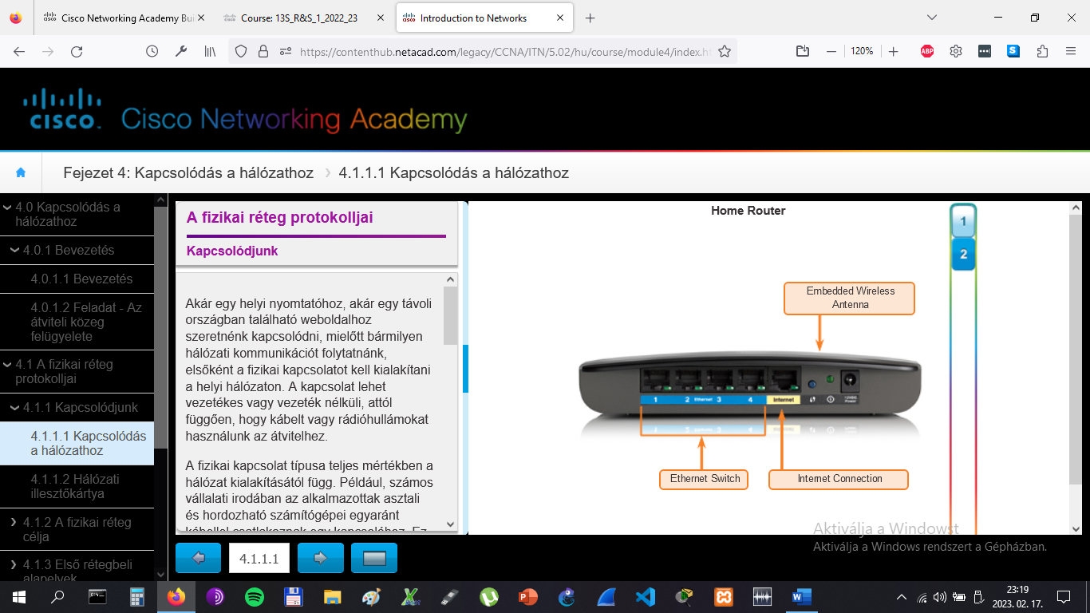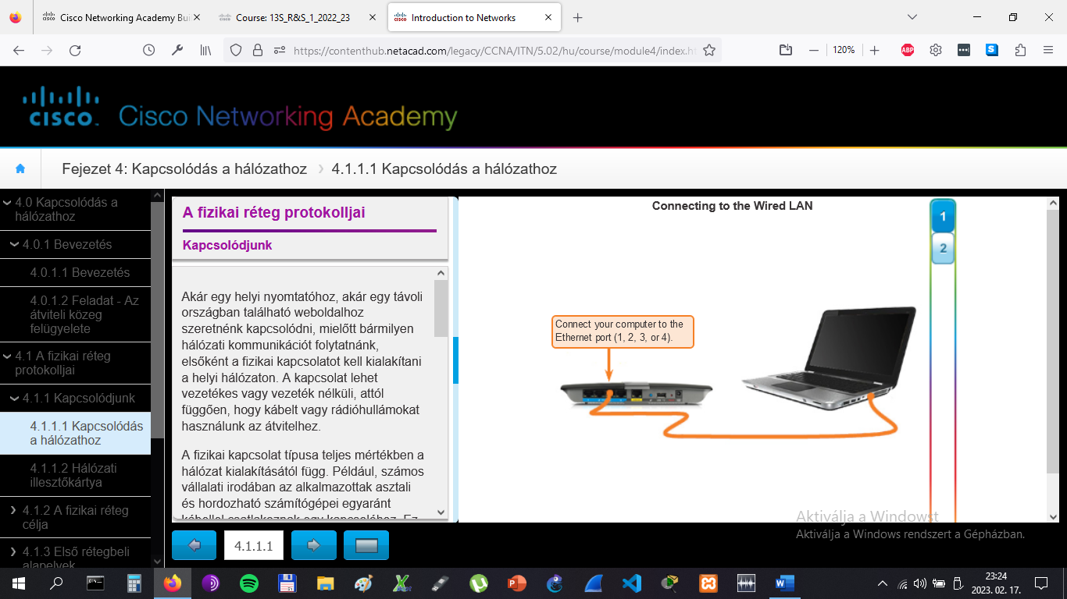

# A fizikai réteg protokolljai

## Kapcsolódjunk

A hálózati kártyák (NIC) eszközöket csatlakoztatnak a hálózathoz. Az Ethernet kártyák vezetékes, míg a WLAN kártyák vezeték nélküli kapcsolatok létrehozására használhatók. A végfelhasználói eszközökben a két típus legalább egyike megtalálható. Ha egy hálózati nyomtató például csak Ethernet csatlakozóval rendelkezik, akkor a hálózathoz csak kábel használatával tud kapcsolódni. Más eszközök, például a táblagépek és az okostelefonok, csak WLAN adapterrel rendelkeznek, így csak vezeték nélküli kapcsolatot képesek létesíteni.

Hálózati kapcsolódás esetén nem minden fizikai kapcsolat egyenértékű a teljesítmény tekintetében.

Egy vezeték nélküli eszköz például teljesítményromlást tapasztalhat a hozzáférési ponttól való távolsága függvényében. Minél távolabb kerül tőle, annál gyengébbnek érzékeli a vezeték nélküli jelet. Ez akár kisebb sávszélességet vagy a kapcsolat megszakadását is eredményezheti. Az ábrán egy vezeték nélküli jelerősítő látható, amely a ház azon részein található eszközök vezeték nélküli jeleinek felerősítésére használható, amelyek távol esnek a hozzáférési ponttól. Alternatív megoldásként használható vezetékes kapcsolat is, amelynek nem romlik a teljesítménye, viszont rendkívül korlátozott a mozgástere, és általában kötött elhelyezést igényel.

A vezeték nélküli eszközöknek osztozniuk kell a rádióhullámok hozzáférésén. Ez alacsonyabb hálózati teljesítményt is eredményezhet, amint egyidejűleg több eszköz is hozzáfér a hálózathoz. A vezetékes készüléknek nem kell megosztoznia a hálózati hozzáférésen más eszközökkel. Mindegyik eszköz külön kommunikációs csatornát használ a saját Ethernet kábelén keresztül. Ez olyan alkalmazások esetében fontos, mint az online játékok, az online videoközvetítés vagy egy videokonferencia, amelyek a többi alkalmazáshoz képest nagyobb sávszélességet igényelnek.

A következő néhány témakörben részletesebben lesz szó a fizikai rétegbeli kapcsolatokról, valamint azok adatátvitelre gyakorolt hatásáról.

# A fizikai réteg protokolljai

## A fizikai réteg célja

Az OSI modell fizikai rétege biztosítja a adatkapcsolati réteg kereteit alkotó bitek továbbítását a hálózati közegen. Ez a réteg egy teljes keretet fogad az adatkapcsolati rétegtől, és olyan jelek sorozatává alakítja, amelyek továbbíthatók az átviteli közegen. A keretet alkotó bitek származhatnak végberendezéstől vagy közvetítő eszköztől egyaránt.

Az adatok forrásállomástól célállomásig tartó útjának folyamata a következő:

* A felhasználói adatokat a szállítási réteg részekre bontja (szegmentálja), az egyes részeket a hálózati réteg csomagokba helyezi, az adatkapcsolati réteg pedig keretekbe zárja.
* A fizikai réteg kódolja a kereteket és létrehozza azokat az elektromos, optikai vagy rádióhullám jeleket, amelyek a keret bitjeinek felelnek meg.
* Ezután a jelek egyesével elküldésre kerülnek az átviteli közegen.
* A célállomás fizikai rétege fogadja ezeket a jeleket a közegen, bitekké alakítja őket, majd a biteket keretként továbbítja az adatkapcsolati rétegnek.

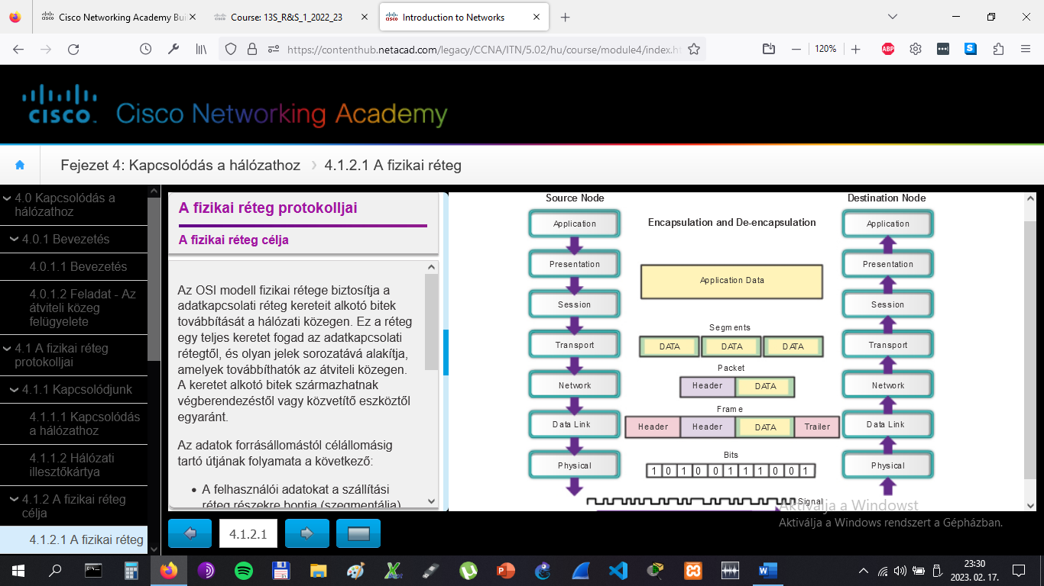

# A fizikai réteg protokolljai

## A fizikai réteg célja

A hálózati átviteli közegek három alapvető típusa létezik. A fizikai réteg a következő típusú átviteli közegekre állítja elő a bitek megfelelőjét:

* **Rézkábel:** A jelek elektromos impulzusoknak felelnek meg.
* **Optikai kábel:** A jelek fényimpulzusoknak felelnek meg.
* **Vezeték nélküli:** A jelek a mikrohullámú átvitel mintáinak felelnek meg.

Az ábrán réz alapú, optikai és vezeték nélküli átvitel jeleire láthatunk példákat.

A fizikai réteg együttműködési képességének biztosításához olyan szabványügyi szervezetekre van szükség, amelyek az egyes funkciókat minden szempontból felügyelik.

# A fizikai réteg protokolljai

## A fizikai réteg célja

Az OSI modell felső rétegeiben található protokollok szoftveres megvalósítását szoftvertervező mérnökök és számítógépes szakemberek felügyelik. A TCP/IP modell szolgáltatásait és protokolljait például az IETF (Internet Engineering Task Force) nevű szervezet RFC dokumentumok formájában definiálja, ez látható az 1. ábrán.

A fizikai réteg elektromos áramkörökből, átviteli közegekből és mérnökök által kifejlesztett csatlakozókból áll. Emiatt szükséges, hogy a hardverelemek működését irányító szabványokat a megfelelő villamosmérnöki és hírközlési szervezetek hozzák létre.

Számos különböző nemzetközi és nemzeti szervezet, kormányzati szerv és magánvállalat vesz részt a fizikai réteg szabványainak létrehozásában és továbbfejlesztésében. A hardverelemekre, az átviteli közegre, a kódolásra és jelátalakításra vonatkozó szabványokat például a következő szervezetek szabályozzák:

* Nemzetközi Szabványügyi Szervezet (International Organization for Standardization, ISO)
* Távközlési Ipari Szövetség (Telecommunications Industry Association, TIA) és az Elektronikai Iparágak Szövetsége (Electronic Industries Association, EIA)
* Nemzetközi Távközlési Szövetség (International Telecommunication Union, ITU)
* Amerikai Nemzeti Szabványügyi Intézet (American National Standards Institute, ANSI)
* Mérnököket egyesítő nemzetközi szervezet (Institute of Electrical and Electronics Engineers, IEEE)
* Nemzeti távközlési hatóságok, mint például az Egyesült Államokban található Szövetségi Kommunikációs Bizottság (Federal Communication Commission, FCC) és az Európai Távközlési Szabványügyi Intézet (European Telecommunications Standards Institute, ETSI)

A fentieken kívül gyakran helyi kábelezési szabványokért felelős szervezetekkel is találkozhatunk, ilyenek például a kanadai CSA (Canadian Standards Association), az európai CENELEC (European Committee for Electrotechnical Standardization), valamint a japán JSA/JSI (Japanese Standards Association).

A 2. ábrán a főbb szervezetek és azok néhány jellemző szabványának felsorolása látható.

# A fizikai réteg protokolljai

## Első rétegbeli alapelvek

A fizikai réteg szabványai három fő területtel foglalkoznak:

**Fizikai összetevők**

Fizikai összetevők alatt olyan elektronikus hardvereszközöket, átviteli közegeket és csatlakozókat értünk, amelyek a biteket reprezentáló jelek továbbítását végzik. A hardverösszetevők, mint például a hálózati kártyák (NIC), a csatlakozófelületek és csatlakozók, a kábelezési anyagok és tervek leírásait a fizikai réteghez kapcsolódó szabványok tartalmazzák. Ilyen szabványosított fizikai összetevőket találhatunk például a Cisco 1941 típusú forgalomirányítóban is.

**Kódolás**

A kódolás vagy vonali kódolás bitek sorozatának előre meghatározott 'kóddá' történő átalakítási módszerét jelenti. A kódok bitek olyan csoportját jelentik, amelyek elősegítik egy meghatározott minta felismerését a küldő és a fogadó fél által egyaránt. Hálózatok esetében a kódolás során a feszültséget vagy az áramerősséget használjuk az alacsony (0) és a magas bitek (1) reprezentálására.

Az adatok kódolása mellett, a fizikai réteg kódolási eljárásai vezérlési célokra is használhatók, például a keret kezdetének és végének jelölésére.

A leggyakoribb kódolási módszerek az alábbiak:

* **Manchester-kódolás:** A 0 a magas-alacsony, az 1 pedig az alacsony-magas feszültségátmenetet jelenti. Ezt a kódolási típust az Ethernet régebbi változataiban, az RFID azonosításnál és a rövid hatótávú kommunikációban használták.
* **Nullára vissza nem térő (Non-Return to Zero, NRZ):** Egy általánosan használt eljárás, amely az adatok kódolására két állapotot különböztet meg: a nullát és az egyet. A semleges vagy nyugalmi állapotot nem értelmezi. A 0 jelölésére meghatároz egy feszültségszintet a közegen, az 1-et pedig egy ettől különböző feszültségszint jelzi.

**Megjegyzés**: A gyorsabb adatátviteli sebesség bonyolultabb kódolási eljárásokat igényel. Ilyen például a 4B/5B, amelynek ismertetésével viszont jelen tananyag nem foglalkozik.

**Jelzés**

A fizikai réteg feladata a közegen továbbított, 1-eseket és 0-kat ábrázoló elektromos, optikai vagy vezeték nélküli jelek létrehozása. A bitek ily módon történő megjelenítésére szolgáló módszert nevezzük jelzési módszernek. Az 1 és a 0 megjelenítésére használható jelek típusát a fizikai réteg szabványaiban kell meghatározni. Ezt a megfeleltetést akár olyan egyszerű dolog is jelentheti, mint az elektromos vagy optikai jelek szintjének megváltozása. A hosszú impulzus például jelentheti az 1-et, a rövid pedig a 0-t.

A Morse-kódot is hasonlóképpen használják a kommunikáció során. Ez egy olyan jelzési módszer, ahol a be- és kikapcsolt hang-, fény- vagy csettintésjelek sorozatát használják szöveges tartalom telefonvonalon keresztüli vagy tengeri hajók közötti továbbítására.

A jelek továbbítása kétféle módon történhet:

* **Aszinkron módon**: Az adatjelek továbbítása órajel hozzárendelése nélkül történik. Az adatokat alkotó karakterek vagy karakterblokkok közötti időtartam tetszőleges lehet, vagyis az időzítési különbség nem szabványosított. Ezért a keretek elejét és végét jelzőbitekkel kell jelölni.
* **Szinkron módon**: Az adatok elküldése egy órajellel együtt történik, amely egyenlő időközönként, más néven bitidőnként fordul elő.

A jelek továbbításának számos módja létezik. Az adatok küldésének legelterjedtebb módja a modulációs technikák használata. A moduláció olyan folyamat, amelynek során az egyik hullám (jel) módosítja a másikat (vivő). A közegen történő adattovábbításhoz az alábbi modulációs technikákat használják széles körben:

* **Frekvenciamoduláció (FM)**: Olyan átviteli módszer, amelyben a vivő frekvencia és a jel egymással összhangban váltakozik.
* **Amplitúdómoduláció (AM)**: Olyan átviteli módszer, amelyben a vivő amplitúdója és a jel egymással összhangban váltakozik.
* **Impulzuskód-moduláció (PCM)**: Olyan technika, amelyben egy analóg jelet (pl.: hangot) a jel amplitúdójának mintavételezésével úgy alakítanak digitális jellé, hogy a különböző amplitúdóértékeket bináris számoknak feleltetik meg. A mintavételezés gyakorisága legalább kétszerese kell legyen a jel legnagyobb frekvenciájának!

A biteket ténylegesen ábrázoló jelek természete függ a használt jelzési módszertől. Egyes módszerek a jel valamely tulajdonságát a 0, egy másik tulajdonságát pedig az 1 ábrázolására használhatják.

A 2. ábra az AM és FM technikák jelek továbbításában történő használatát szemlélteti.

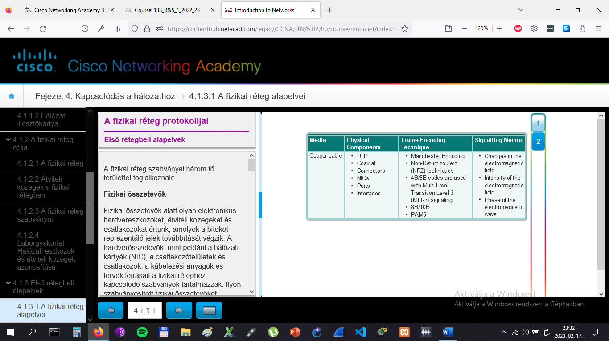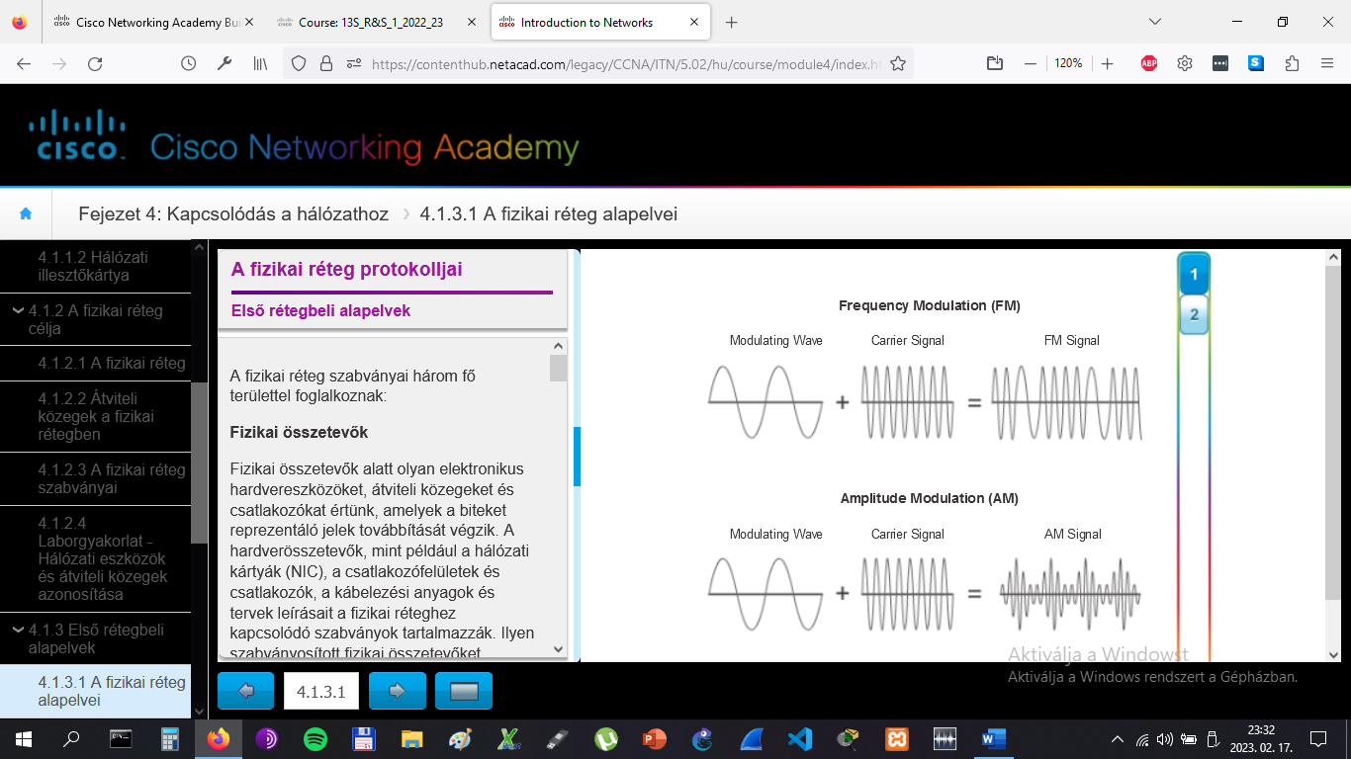

# A fizikai réteg protokolljai

## Első rétegbeli alapelvek

Az egyes átviteli közegek különböző sebességgel biztosítják a bitek továbbítását. Az adatátvitelt általában a sávszélességgel és az átbocsátóképességgel kapcsolatban emlegetik.

A sávszélesség a közeg adatátviteli kapacitását jelenti. A digitális sávszélességet adott idő alatt egyik helyről a másikra átvitt adatmennyiséggel jellemezhetjük. Nagyságát általában kilobit per másodpercben (kb/s) vagy megabit per másodpercben (Mb/s) mérjük.

Egy hálózatban a sávszélesség tényleges értékét az alábbi tényezők kombinációja határozza meg:

* Az átviteli közeg jellemzői.
* A jelátvitelre és jelfelismerésre használt módszerek.

Az átviteli közeg tulajdonságai, az alkalmazott technológiák és a fizikai törvényszerűségek mind szerepet játszanak a rendelkezésre álló sávszélesség meghatározásában.

A táblázat a sávszélesség általánosan használt mértékegységeit tartalmazza.

# A fizikai réteg protokolljai

## Első rétegbeli alapelvek

Az átbocsátóképesség a közegen adott idő alatt átvitt bitek mennyiségét jelenti.

Számos tényezőt figyelembe véve az átbocsátóképesség nem egyezik meg az adott fizikai közegre megadott sávszélesség értékével. A befolyásoló tényezők többek között az alábbiak:

* A forgalom nagysága.
* A forgalom típusa.
* A hálózati eszközök által létrehozott, a forrás és a cél között felmerülő késleltetés.

A késleltetés azt az időtartamot jelenti, amely az adatok egyik pontból a másikba történő eljutásához szükséges.

Egy több szegmensből álló hálózatban az átbocsátóképesség nem lehet nagyobb, mint a forrástól a célig tartó útvonal leglassabb kapcsolatának sebessége. Ez akkor is igaz, ha az összes vagy majdnem az összes szegmens nagy sávszélességű. Elég mindössze egyetlen kis átbocsátóképességű szegmens, amely szűk keresztmetszetet képezhet az egész hálózaton.

Számos online sebességmérő teszt létezik, amelyekkel meghatározható az internetkapcsolat átbocsátóképessége. Az ábra egy sebességmérő teszt mintaeredményét mutatja.

**Megjegyzés**: Létezik egy harmadik módszer az adattovábbítás mérésére; ez az úgynevezett hasznos átbocsátóképesség (goodput). A goodput értéke az adott idő alatt átvitt használható adatok mennyiségét jelenti. A goodput értékét megkaphatjuk, ha az átbocsátóképességből kivonjuk a kapcsolat felépítésére, nyugtázásra és beágyazásra fordított forgalomtöbbletet.

# A fizikai réteg protokolljai

## Első rétegbeli alapelvek

A fizikai réteg állítja elő a bitcsoportok feszültség, rádiófrekvenciás vagy fényimpulzus formájú megfelelőjét. Különböző szabványügyi szervezetek működtek közre az eltérő átviteli közegek fizikai, elektromos és mechanikai követelményeinek létrehozásában. Ezek a szabványok garantálják, hogy az egyes kábelek és csatlakozók az elvárásoknak megfelelően működjenek, az adatkapcsolati réteg eltérő megvalósításainak esetében is.

A réz alapú átvitelre vonatkozó szabványok például az alábbiakat írják elő:

* A használt rézkábel típusa.
* A kommunikáció sávszélessége.
* A használt csatlakozók típusa.
* A kábel csatlakozóinak lábkiosztása és színkódja.
* A kábel maximális hossza.

Az ábrán a 1941 típusú forgalomirányítón megtalálható interfészek és portok láthatók.

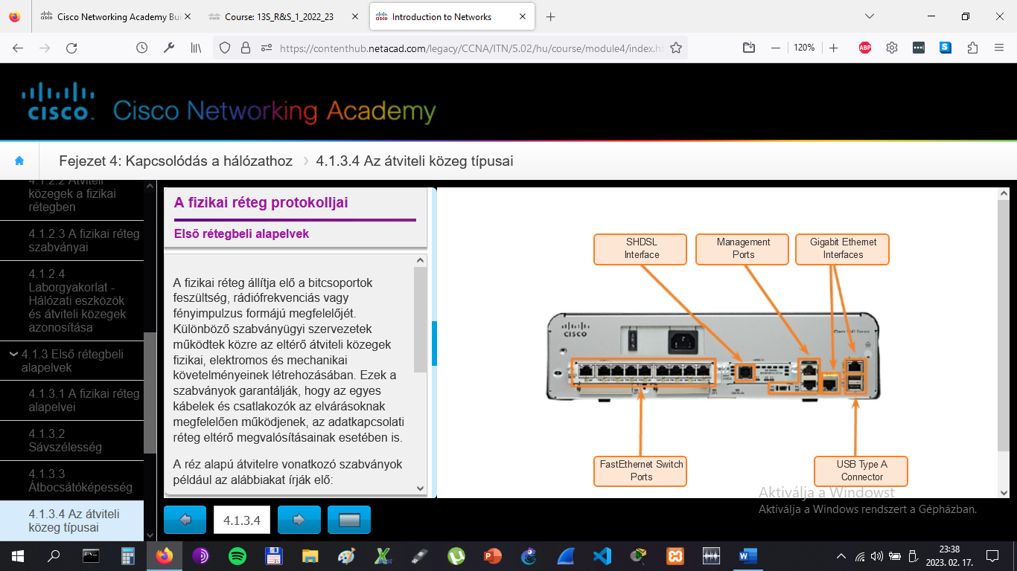

# Hálózati átviteli közegek

## Rézkábel

A hálózatokban azért használunk rézkábelt, mert olcsó, könnyen telepíthető és kicsi az ellenállása az elektromos árammal szemben. Hátránya viszont, hogy korlátozott a kábelhossz, és érzékeny az interferenciára.

A rézkábelben az adatok elektromos impulzusok formájában továbbítódnak. A vevőkészülék hálózati interfészének érzékelője fogadja azokat a jeleket, amelyekből sikeresen vissza tudja állítani az elküldött jelet. Azonban minél nagyobb távolságra továbbítódik a jel, annál inkább érvényesül a csillapításnak nevezett jelenség. Emiatt minden réz alapú kábelnél be kell tartani a szabványokban meghatározott szigorú hosszúsági korlátozásokat.

Az elektromos impulzusok időzítési és feszültségértékei két forrásból származó interferenciára érzékenyek:

* **Elektromágneses interferencia (EMI) vagy rádiófrekvenciás interferencia (RFI) -** Az EMI és az RFI jelek torzíthatják és tönkretehetik a rézkábelben továbbított adatjeleket. A jellemző zavarforrások közé sorolhatók a rádióhullámok és az elektromágneses eszközök, például a fluoreszkáló lámpák vagy az elektromos motorok.
* **Áthallás** - Áthallás alatt azt értjük, ha egy vezetéken haladó jel elektromos vagy mágneses mezője által keltett zavar átterjed a szomszédos vezetéken található jelre. Telefonvonalakon az áthallás következménye lehet, hogy halljuk egy szomszédos vonalon zajló másik beszélgetés részleteit. Tehát, amikor egy vezetéken elektromos áram folyik keresztül, a huzal körül kis méretű, körkörös mágneses mező alakul ki, amely a szomszédos vezetékre is kifejti hatását.

Az ábrán látható animáció lejátszásával megtekinthetjük, hogyan befolyásolja az interferencia az adatátvitelt.

Az EMI és az RFI negatív hatásainak ellensúlyozására néhány rézkábel típusban fémes árnyékolást alkalmaznak és előírják a kapcsolat megfelelő földelését.

Az áthallás negatív hatásainak csökkentése érdekében bizonyos rézkábel fajtákban az ellentétes áramköri érpárokat összesodorják, ezzel tudnak hatékonyan fellépni ellene.

A rézkábel elektromos zajokra való érzékenysége az alábbi tényezőkkel korlátozható:

* Az adott hálózati környezetben leginkább alkalmazható kábel típusának vagy kategóriájának kiválasztása.
* Kábelezési terv készítése az ismert és az előre látható interferencia források elkerülésére.
* A kábelek megfelelő kezelésére és lezárására vonatkozó kábelezési technikák használata.

# Hálózati átviteli közegek

## Rézkábel

A hálózatokban használt réz alapú átviteli közegeknek három fő típusa létezik:

* **Árnyékolatlan csavart érpár (Unshielded Twisted-Pair, UTP)**
* **Árnyékolt csavart érpár (Shielded Twisted-Pair, STP)**
* **Koaxiális**

Ezeket a kábeleket LAN hálózati csomópontok és eszközök, például kapcsolók, forgalomirányítók, valamint vezeték nélküli hozzáférési pontok összekötésére használjuk. A különböző kapcsolattípusok és a velük járó eszközök esetében fizikai rétegbeli szabványok határozzák meg a kábelezési követelményeket.

A különféle szabványok eltérő csatlakozók használatát írják elő. Ezekben határozzák meg minden csatlakozótípus esetében a fizikai paramétereket és a megfelelő elektromos tulajdonságokat. A hálózati közegek moduláris aljzatokat és csatlakozókat használnak az egyszerű csatlakoztatás és szétkapcsolás érdekében. Egyetlen csatlakozótípus többféle kapcsolat esetén is használható. Például, az RJ-45 típusú csatlakozót széles körben alkalmazzák LAN és WAN hálózati közegekben is.

# Hálózati átviteli közegek

## Rézkábel

Az árnyékolatlan csavart érpáras kábel (UTP) a leggyakrabban használt hálózati átviteli közegtípus. Az UTP kábelek RJ-45-ös csatlakozókban végződnek, hálózati állomások és hálózati eszközök (pl.: kapcsolók,forgalomirányítók) közötti összeköttetés létrehozására használják.

A helyi hálózatokban használt UTP kábel négy pár, színkóddal jelölt, egymással összecsavart vezetékből áll, amely rugalmas műanyag köpenybe van befoglalva a fizikai károsodástól való védelem miatt. A vezetékek csavarása a más vezetékekről származó jelinterferencia elleni védelemre szolgál.

Ahogy az ábrán is látható, a színkódok az egyes vezetékpárok és a párokban található vezetékek azonosítására szolgálnak, valamint segítenek a kábelek végződéseinek létrehozásában.

# Hálózati átviteli közegek

## Rézkábel

Az árnyékolt csavart érpáras kábel (STP) jobb zaj elleni védelmet biztosít, mint az UTP kábel. Viszont az UTP-hez hasonlítva az STP kábel lényegesen drágább, és nehezebb is telepíteni. Az UTP-hez hasonlóan RJ-45-ös csatlakozót használ.

Az STP kábel az EMI és az RFI ellen használt árnyékolási technikákat kombinálja az áthallás elleni védelmet szolgáló vezetékcsavarással. A teljes értékű árnyékolás eléréséhez az STP kábelek speciálisan árnyékolt STP csatlakozókban végződnek. Ha a kábel nem megfelelően van leföldelve, az árnyékolás antennaként viselkedve összegyűjtheti a nemkívánatos jeleket.

Számos különböző STP kábeltípus áll rendelkezésre, amelyek mindegyike eltérő tulajdonságokkal bír. A két legelterjedtebb típus viszont a következő:

* Az STP kábel a teljes vezetékköteget árnyékolja egy fóliával, ezzel gyakorlatilag az összes interferenciát kiküszöböli (elterjedtebb).
* Az STP kábel a teljes vezetékköteg árnyékolása mellett az egyes vezetékpárokat is fóliával borítja, így akadályozva meg az interferenciát.

Ahogy látható, az STP kábel négy érpárt használ. Ezek mindegyike fóliaárnyékolással van borítva, amelyek aztán még egy fémhálóval vagy fóliával is be vannak burkolva.

Sok éven át az STP volt a vezérjeles hálózatok telepítésére előírt kábelezési megoldás. Azonban a vezérjeles hálózatok iránti kereslet csökkenésével az STP kábel iránti igény is megcsappant. Az új 10GB-es Ethernet szabvány viszont az STP kábel használatára vonatkozó rendelkezést is tartalmaz, amely az árnyékolt csavart érpáras kábelek iránti érdeklődés megújulását eredményezheti.

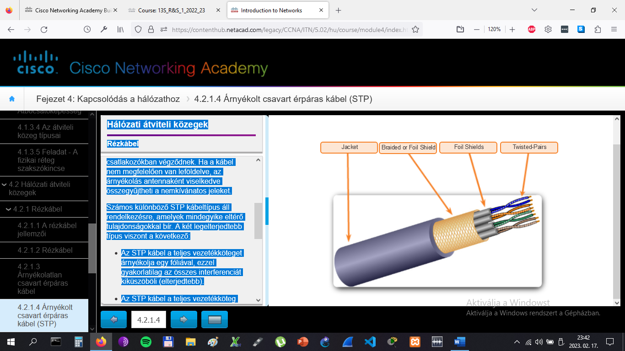

# Hálózati átviteli közegek

## Rézkábel

A koaxiális kábel vagy röviden koax elnevezés a vezeték szerkezetéből származik, azaz két vezető (conductor) egy közös tengelyen (axis) osztozik. Ahogy az ábrán is látható, a koaxiális kábel az alábbi részekből áll:

* Egy rézvezető, amely az elektronikus jelek továbbítását végzi.
* A rézvezetőt körülvevő rugalmas műanyag szigetelőréteg.
* A szigetelőanyagot beborító rézfonat vagy fémfólia, amely az áramkör második vezetékeként és a belső vezető árnyékolójaként működik. Ez a második réteg (más néven árnyékolás) a külső elektromágneses interferencia hatását is csökkenti.
* A kisebb fizikai sérülések elleni védelem érdekében az egész kábel egy borítással van bevonva.

**Megjegyzés**: A koaxiális kábelhez különböző típusú csatlakozók használhatók.

A koaxiális kábelt hagyományosan a kábeltelevíziós technológiáknál használták egyirányú adattovábbításra. A korai Ethernet változatokban is széles körben elterjedt volt.

Habár a mai Ethernet hálózatokban az UTP kábel lényegében felváltotta a koax kábelt, a koax kábelnek több felhasználási területe is létezik:

* **Vezeték nélküli berendezések:** A koaxiális kábel antennákat kapcsol össze vezeték nélküli eszközökkel. A kábel hordozza a rádiófrekvenciás (RF) energiát az antennák és a rádiós berendezés között.
* **Kábeles internet-megvalósítások**: A kábelszolgáltatók a jelenlegi egyirányú rendszereiket kétirányúra alakítják át, hogy képesek legyenek internetkapcsolatot nyújtani az ügyfeleiknek. Az internetszolgáltatások biztosítása érdekében a koaxiális kábelt és az erősítő eszközöket bizonyos részeken le kell cserélni optikai kábelre. Habár az előfizető helyi kapcsolatánál és az ügyfél telephelyén még mindig a koaxiális kábel a jellemző. Az optikai és koaxiális közegek kombinált használatát fényvezető-koax hibrid (HFC) rendszernek hívjuk.

# Hálózati átviteli közegek

## Rézkábel

Mindhárom típusú réz alapú közeg érzékeny a tűz és az elektromosság okozta veszélyekre.

A tűzveszély a kábelek szigetelését és borítását alkotó anyagokból ered, mivel ezek gyúlékonyak lehetnek, és felmelegedve vagy elégve mérges gázok felszabadulását okozhatják. A kábelezésre és a hardvereszközök telepítésére vonatkozó biztonsági előírásokat az építési hatóságok vagy szervezetek szabályozhatják.

Az áramütést is veszélyforrásnak tekinthetjük, mivel a rézvezeték kiszámíthatatlan módon képes vezetni az elektromosságot. Így a személyzet és a berendezések is egy sor áramütés okozta veszélynek vannak kitéve. Egy hibás hálózati eszköz például átvezetheti az áramot más eszközök vázaiba. Továbbá a hálózati kábelezés nem kívánatos feszültségszinteket is eredményezhet, ha olyan eszközöket csatlakoztatunk, amelyek eltérő földpotenciálú áramforráshoz kapcsolódnak. Ilyen helyzetek akkor fordulhatnak elő, ha különböző épületben vagy másik szinten található hálózatokat kötünk össze rézkábellel, és ezekben eltérő elektromos berendezéseket használunk. Végezetül a rézkábelek a villámcsapásból származó feszültségtöbbletet is elvezethetik a hálózati eszközök felé.

A nemkívánatos feszültség és áram következményeként kár keletkezhet a hálózati eszközökben és a csatlakoztatott számítógépekben, illetve a személyzet sérülését is okozhatja. Fontos, hogy a rézkábelek telepítése megfelelően történjen, a rájuk vonatkozó előírások és szerelési szabályok betartásával, annak érdekében, hogy a potenciális veszélyhelyzetek elkerülhetőek legyenek.

Az ábrán a helyes kábelezési gyakorlat képei láthatók, ennek köszönhetően elkerülhetők az esetleges tűz és áramütés okozta balesetek.

# Hálózati átviteli közegek

## UTP kábel

Hálózati átviteli közegként használva az árnyékolatlan csavart érpár (UTP) négy pár, színkóddal jelölt, egymással összecsavart vezetékből áll, amelyek rugalmas műanyag köpenybe vannak befoglalva. A hálózati UTP kábel négy pár 22-es vagy 24-es értékű mérőszámmal (a vezeték átmérőjéből számítják) rendelkező vezetékből áll. A kábel külső átmérője körülbelül 0,43 cm (0,17 inch), a kis méret a telepítés során jelenthet előnyöket.

Az UTP kábel nem használ árnyékolást az EMI és az RFI hatásainak kivédésére. A kábeltervezők ehelyett felismerték, hogy mivel tudják ellensúlyozni az áthallás negatív hatásait:

* **Kioltás**: A tervezők a vezetékpárokat egy áramkörként hozzák létre. Ha az áramkörben ezt a két vezetéket közel helyezzük el egymáshoz, a két vezeték által keltett mágneses mező pontosan ellentétes irányú lesz. Emiatt a két mágneses mező kioltja egymást, valamint a külső forrásból származó EMI és RFI jeleket is.
* **A vezetékpárok csavarásszámainak változtatása**: A kioltási effektus hatásának fokozása érdekében eltérő számú csavarást alkalmaznak az egyes vezetékpárokban. UTP kábel használatakor szigorú előírásokat kell követni a méterenkénti csavarások számát illetően. Figyeljük meg az ábrán, hogy a narancs/narancs-fehér vezetékpár kevésbé csavart mint a kék/kék-fehér pár! Mindegyik színezett vezetékpár eltérő számú csavarást tartalmaz.

Az UTP kábel kizárólag a vezetékek csavarásából eredő kioltási hatásra támaszkodik a jelromlás csökkentésének érdekében, valamint hatékonyan biztosítja a vezetékpárok önárnyékolását a közegen belül.

# Hálózati átviteli közegek

## UTP kábel

Az UTP kábel a TIA/EIA által közösen összeállított szabványokban foglaltaknak felel meg. Pontosabban a TIA/EIA-568A szabvány az, amely meghatározza a LAN hálózatok kábelezési előírásait, és a leggyakrabban előforduló LAN kábelezési szabványnak számít. Néhány, a szabványban definiált elem a következő:

* Kábeltípus
* Kábelhossz
* Csatlakozó
* Kábelvégződés
* Kábeltesztelési módszerek

A rézkábel elektromos jellemzőit a mérnököket egyesítő nemzetközi szervezet, az IEEE határozza meg. Az IEEE az UTP kábeleket a teljesítményük alapján minősíti. Kategóriákba sorolja őket aszerint, hogy mekkora adatátviteli sebességre képesek. Az 5-ös kategóriájú (Cat5) kábelt például a 100BASE-TX FastEthernet típusú megvalósításoknál használják. A további kategóriák közé tartozik a továbbfejlesztett 5-ös kategóriájú (Cat5e), 6-os kategóriájú (Cat6) és a 6a kategóriájú (Cat6a) kábel is.

A magasabb kategóriájú kábel nagyobb adatátviteli sebességeket támogat. Az új, gigabites sebességű Ethernet technológiák bevezetésével a Cat5e kevésbé elfogadott kábeltípussá vált, helyette a Cat6 típus használata javasolt új kábelezések kiépítésekor.

Az ábra a különböző kategóriájú UTP kábeleket emeli ki.

**Megjegyzés**: Néhány gyártó a Cat6a kategória követelményeit túlteljesítő kábeleit Cat7 jelzővel látja el.

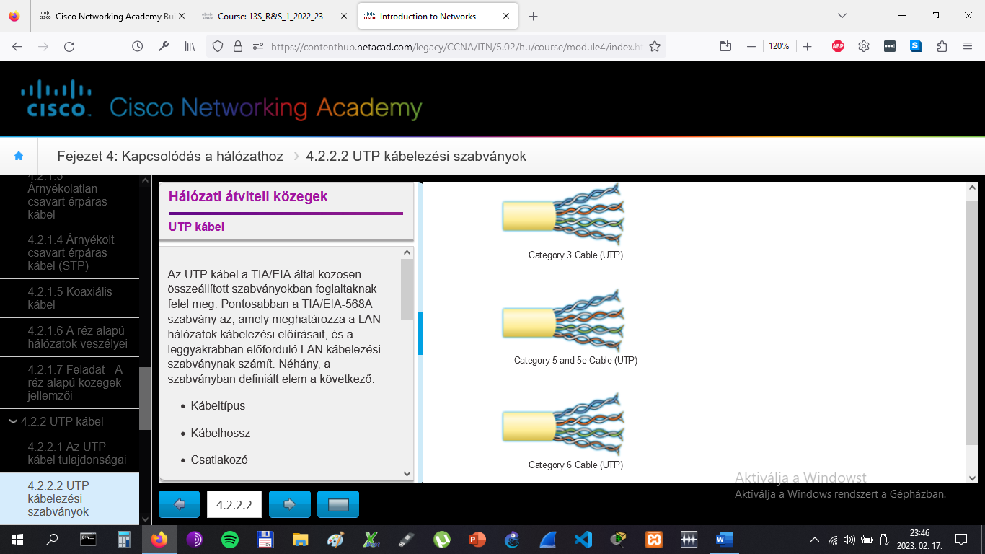

# Hálózati átviteli közegek

## UTP kábel

Az UTP kábel végződéseit általában az ISO 8877 szabványú RJ-45 csatlakozóval zárjuk le. Ezt a csatlakozót használják számos fizikai réteg specifikációjában, amelyek egyike az Ethernet. A TIA/EIA 568 szabvány az Ethernet kábelben található vezetékek színkódjait és az aljzatok bekötését (lábkiosztást) írja le.

Az 1. ábrán lévő videón egy UTP kábel RJ-45 csatlakozóval történő lezárását lehet megtekinteni.

A 2. ábrán látható, hogy az RJ-45 csatlakozó a kábel végére szorított (krimpelt) dugaszt jelenti. A csatlakozóaljzat a konnektor típusú összetevőt jelenti, amelyet hálózati eszközbe, falba, kabinszerű munkahelyi fülkékbe vagy patch panelbe szerelnek bele.

A rézkábelek csatlakozóinak szerelésekor fennáll a jelveszteség és az áramkörben fellépő zaj kialakulásának esélye. Minden egyes helytelenül szerelt csatlakozó potenciális forrása lehet a fizikai jelek teljesítménycsökkenésének. Fontos, hogy a rézkábeleket lezáró csatlakozók jó minőségűek legyenek, annak érdekében, hogy a a jelenlegi és jövőbeni hálózati technológiák esetében is optimális teljesítményt tudjanak nyújtani.

A 3. ábrán egy helyesen és egy helytelenül lezárt UTP kábelre láthatunk példát.

# Hálózati átviteli közegek

## UTP kábel

Az eltérő helyzetek különböző szabványú UTP kábelbekötések használatát követelik meg. Ez azt jelenti, hogy az egyes vezetékeket a kábelben különböző sorrendben kell csatlakoztatni az RJ-45 csatlakozó különböző érintkezőihez.

A kábelezési szabványoknak megfelelően a fő kábeltípusok az alábbiak:

* **Egyeneskötésű Ethernet kábel**: A leggyakrabban használt hálózati kábeltípus. Általában állomás és kapcsoló, valamint kapcsoló és forgalomirányító közötti összeköttetéseknél használjuk.
* **Keresztkötésű Ethernet kábel**: Egy nem túl gyakran használt kábeltípus, hasonló eszközök összekötésére. Összeköthetünk vele például kapcsolót kapcsolóval, állomást állomással vagy forgalomirányítót forgalomirányítóval.
* **Rollover kábel**: A Cisco saját tervezésű kábele, amelyet a forgalomirányítók vagy kapcsolók konzolportjához történő csatlakozásra használhatunk.

A kereszt- vagy egyeneskötésű kábelek helytelen használata nem károsítja az eszközt, ilyen esetben viszont nem jön létre az eszközök közötti kapcsolat és adatkommunikációra sem kerül sor. Laborhasználat során ez gyakori hibának számít, ezért ha a kapcsolat nem elérhető, a hibaelhárítás első lépéseként az eszközök összeköttetéseinek helyességét kell ellenőrizni.

Az ábra az UTP kábeltípusokat, a kapcsolódó szabványokat és a kábelek jellemző alkalmazási területeit mutatja. Ezen felül azonosítja a TIA 568A és TIA 568B szabványok szerinti vezetékpárokat.

# Hálózati átviteli közegek

## UTP kábel

Kábelkészítés után egy UTP kábeltesztelővel a következő paramétereket ajánlott ellenőrizni:

* Vezetéktérkép
* Kábelhossz
* A csillapítás következtében fellépő jelveszteség
* Áthallás

Javasolt az UTP kábel készítésére vonatkozó összes követelmény teljesülését alaposan ellenőrizni!

# Hálózati átviteli közegek

## UTP kábel

**Ebben a laborgyakorlatban a következő feladatokat hajtjuk végre:**

* 1. rész: Ethernet kábelezési szabványok és érintkezőkiosztások tanulmányozása.
* 2. rész: Keresztkötésű Ethernet kábel készítése.
* 3. rész: Keresztkötésű Ethernet kábel tesztelése.

[Laborgyakorlat - Keresztkötésű Ethernet kábel készítése](https://contenthub.netacad.com/legacy/CCNA/ITN/5.02/hu/course/files/4.2.2.7%20Lab%20-%20Building%20an%20Ethernet%20Crossover%20Cable.pdf)

# Hálózati átviteli közegek

## Optikai kábelek

A hálózatok gerincét alkotó eszközök összekapcsolására leginkább optikai kábelt használnak. Bármely más hálózati közeghez képest hosszabb távolságú és nagyobb sávszélességű adatátvitelt tesz lehetővé.

Az optikai szál egy rugalmas, de rendkívül vékony, átlátszó anyagú nagyon tiszta üveg (szilícium-dioxid), amely nem sokkal vastagabb az emberi hajszálnál. A bitek fényimpulzusként jelennek meg a szálon. A száloptikai kábel hullámvezetőként vagy 'fénycsőként' viselkedik amikor minimális veszteséggel továbbítja a fényt két végpont között.

A működés szemléltetésére képzeljünk el egy ezer méter hosszúságú üres papírhengert, amelynek a belseje tükörrel van bevonva, benne egy kis lézerpointert használnak Morze-kódok fénysebességgel történő továbbítására. A száloptikai kábel lényegében így működik, kivéve, hogy kisebb az átmérője és kifinomultabb fénykibocsátó és -fogadó technológiákat használ.

A réz vezetékekkel ellentétben az optikai kábel kisebb csillapítással képes a jeltovábbításra, valamint teljesen érzéketlen az EMI és az RFI okozta zavarokra.

Az optikai kábelnek jelenleg az alábbi négy ipari felhasználási területe létezik:

* **Nagyvállalati hálózatok**: Gerinchálózat kábelezése és a hálózat infrastruktúráját alkotó eszközök összekötése.
* **FTTH és felhasználói hálózatok**: Az üvegszál az otthonig (Fiber-to-the-home, FTTH) típusú hálózat folyamatos szélessávú kapcsolatot biztosít az otthoni és kisvállalati felhasználók számára. Nagy sebességű internet-hozzáférést nyújt elérhető áron, valamint támogatja a számítógépes távmunkát, a távfelügyeleti orvosi ellátást, azaz a telemedicinát, valamint a digitális videótárat (Video on Demand).
* **Nagytávolságú hálózatok**: Országok és városok összekötésére a szolgáltatók nagytávolságú, szárazföldi optikai hálózatokat használnak. A hálózatok mérete jellemzően a néhány tucattól a néhány ezer kilométerig terjed, és akár 10 Gb/s sebességen is működhetnek.
* **Tenger alatti hálózatok**: A nagy sebességet és kapacitást biztosító, óceáni távolságokat is áthidaló megvalósításokhoz olyan speciális optikai káblelt használnak, amely képes ellenállni a tengerek alatt lévő mostoha körülményeknek is.

A tananyag a vállalati hálózatokban használt optikai kábelekre fekteti a hangsúlyt.

# Hálózati átviteli közegek

## Optikai kábelek

Annak ellenére, hogy az optikai kábel nagyon vékony, kétféle üvegből és egy külső védőrétegből áll. Ezek az alábbiak:

* **Mag**: Tiszta üvegből áll, és az optikai szál ezen része továbbítja a fényimpulzusokat.
* **Héj**: Ez az üvegrész veszi körül a magot, és úgy működik mint egy tükör. A fényimpulzusok addig terjednek a magban, amíg a héj vissza nem tükrözi őket. Így a fényimpulzusok a mag belsejében maradnak. Ezt a jelenséget teljes visszaverődés néven ismerjük.
* **Köpeny**: Általában egy műanyag burkolatot jelent, amely a mag és a héj védelmére szolgál. Emellett megerősítést biztosító anyagokat és védőbevonatot is tartalmazhat, amelyek célja az üveg karcolásoktól és nedvességtől való védelme.

Habár a mag és a héj az erős hajlításokra érzékeny, a tulajdonságaikat molekuláris szinten úgy alkották meg, hogy azok nagyon erősek legyenek. Az optikai kábel szigorú ellenőrzéseken esik át a gyártási folyamat során, hogy elviselje a legalább 100.000 font per négyzethüvelyk (~690MPa) nagyságú nyomást is. A kábelnek olyan tartósnak kell lennie, hogy a ellenálljon a telepítéskor fellépő hatásoknak, valamint világ bármely táján előforduló szélsőséges környezeti hatásoknak is.

# Hálózati átviteli közegek

## Optikai kábelek

A közegen továbbított adatoknak megfelelő fényimpulzusokat a következő módokon állíthatjuk elő:

* Lézerfénnyel
* Fénykibocsátó diódával (LED-del)

A beérkező fényimpulzusokat elektronikus félvezető eszközök, úgynevezett fotodiódák érzékelik, és alakítják át őket feszültségszintekké, amelyekből előállíthatóak az elküldött adatkeretek.

**Megjegyzés**: Az optikai kábelekben alkalmazott lézerfény az emberi szem számára veszélyes lehet. Ügyelni kell arra, hogy ne nézzünk bele a működő optikai kábel végébe!

Az optikai kábelek nagyjából két csoportba sorolhatók:

* **Egymódusú kábel (Single-mode fiber, SMF)**: Nagyon vékony magból áll, valamint drága lézeres technológiát használ a fénysugár elküldésére. Főleg az egymástól nagy távolságra, akár több száz kilométerre lévő helyek összekötésére használják, például hosszútávú telefonos és kábeltelevíziós felhasználás során.
* **Többmódusú kábel (Multimode Fiber, MMF)**: Nagyobb a mag átmérője, és LED forrást használ a fényimpulzusok kibocsátására. A LED-ből származó fény különböző szögekben léphet be a szál belsejébe. Helyi hálózatokban népszerű, mivel alacsony költségű LED-ekkel üzemel. Akár 10 Gb/s adatátviteli sebességet is elérhetünk vele, a maximális 550 méteres kábelhosszon.

Az 1. és a 2. ábra az egy- és többmódusú kábelek jellemzőit tartalmazza. A kiemelt különbségek egyike a szóródás mértékét jelenti. A szóródás arra utal, hogy a fényimpulzus mennyire terjed szét egy bizonyos idő eltelte után. Minél nagyobb a szóródás mértéke, annál inkább csökken a jelerősség.

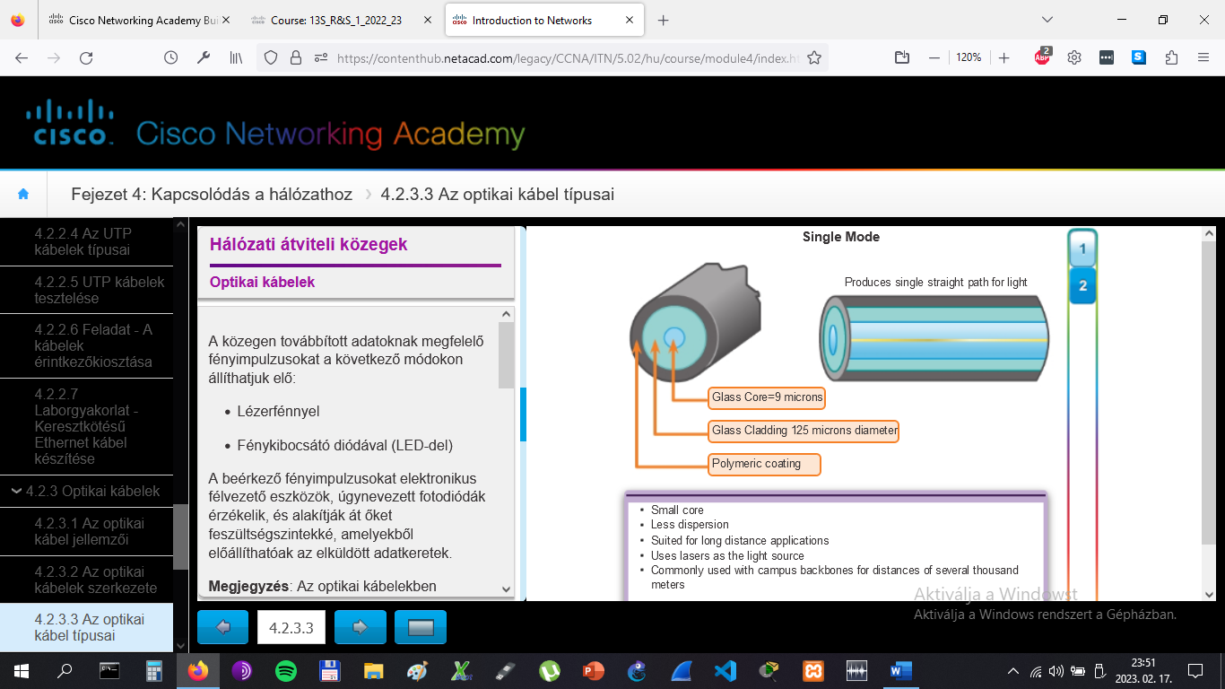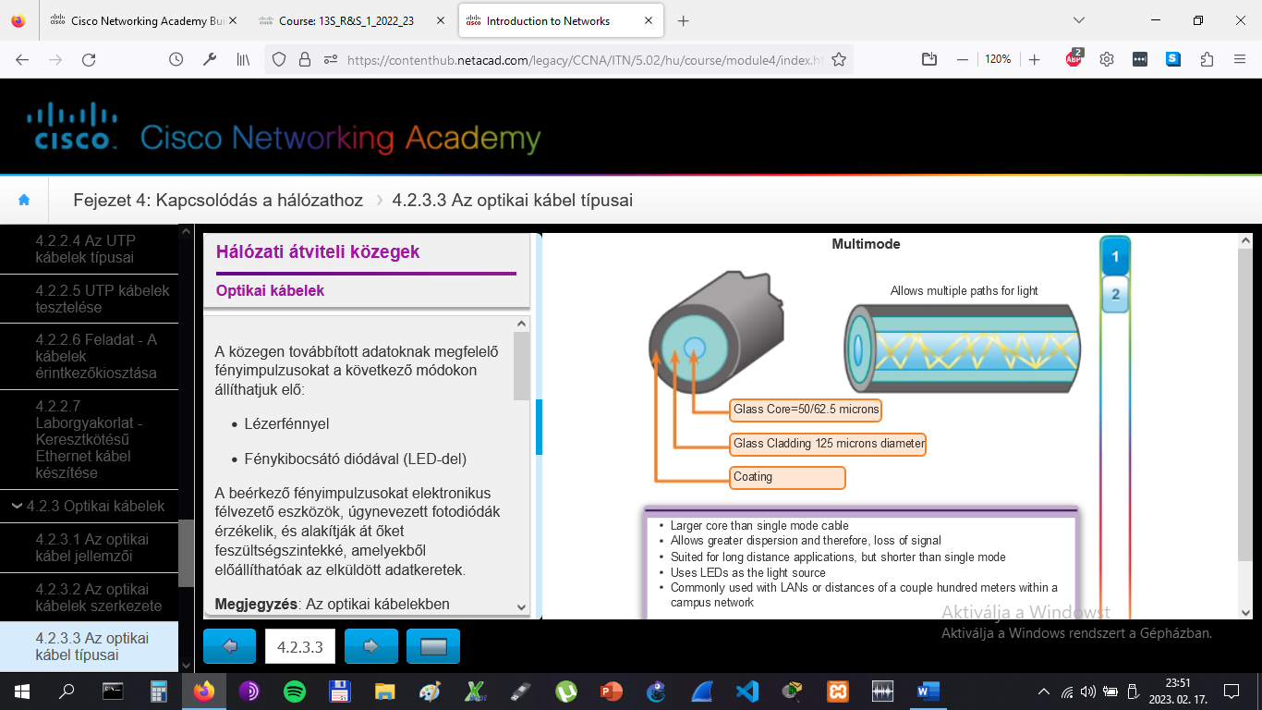

# Hálózati átviteli közegek

## Optikai kábelek

Az optikai csatlakozók az optikai szálak végződéseit zárják le. Ezeknek számos típusa elérhető. A fő különbség közöttük a méretből és a mechanikai kapcsolódás módjából adódik. A szervezetek általában azt az egyféle csatlakozótípust szabványosítják, amelyet gyakran használnak a berendezéseikben, illetve kábeltípusokként egy-egy szabványt hoznak létre (egyet az egymódusú, egyet a többmódusú kábelnek). Az összes generációt figyelembe véve, napjainkban körülbelül 70 csatlakozótípus van használatban.

Az első ábrán a három leggyakrabban használt optikai csatlakozótípus látható, ezek az alábbiak:

* **ST csatlakozó (Straight-Tip)**: Régi bajonettzáras csatlakozó, amelynek használata a többmódusú szálak esetében elterjedt.
* **SC csatlakozó (Subscriber Connector)**: Négyzetes vagy szabványos csatlakozónak is nevezik. Széles körben elterjedt LAN és WAN hálózati csatlakozótípus, amely megnyom-kihúz (push-pull) típusú mechanizmust használ a biztos csatlakozás érdekében. Egy- és többmódusú kábelek esetében egyaránt használják ezt a típust.
* **LC csatlakozó (Lucent Connector)**: A kicsi vagy helyi csatlakozó néven is említett típus gyors népszerűségre tett szert a kis mérete miatt. Leginkább egymódusú kábeleknél használják, de támogatja a többmódusú szálakat is.

**Megjegyzés**: Más típusú optikai csatlakozók is léteznek, például az FC (Ferrule Connector) és az SMA (Sub Miniature A) csatlakozók, azonban ezeket nem igazán használják a LAN és WAN hálózatokban. A Biconic és a D4 csatlakozók pedig már elavult típusnak számítanak. Ezen csatlakozók ismertetése nem tartozik a fejezet feladatai közé.

Mivel a fény csak egy irányban továbbítódik a szál belsejében, ezért a full duplex átvitel megvalósításához két optikai szál szükséges. Az optikai lengőkábelek (patch kábelek) emiatt két optikai szálat foglalnak magukban, a végződésüket pedig szabványos optikai csatlakozópárral valósítják meg. Az 1. ábrán látható duplex csatlakozó néven ismert típusok mindegyike alkalmas az adó és vevő szálak bekötésére egyaránt.

Az optikai patch kábelt a hálózatok gerincét alkotó eszközök összekötésére használják. A 2. ábrán ilyen kábelre láthatunk példákat:

* SC-SC többmódusú patch kábel
* LC-LC egymódusú patch kábel
* ST-LC többmódusú patch kábel
* SC-ST egymódusú patch kábel

A kábeleket műanyag lezáró kupakkal kell védeni, amikor nem használjuk őket.

Vegyük észre, hogy az egy- és többmódusú kábelek között a kábel színe tesz különbséget! Ennek oka, hogy a TIA-568 szabvány a sárga színt javasolja az egymódusú, a narancs (vagy vízkék) színt pedig a többmódusú kábelek külső borításaként.

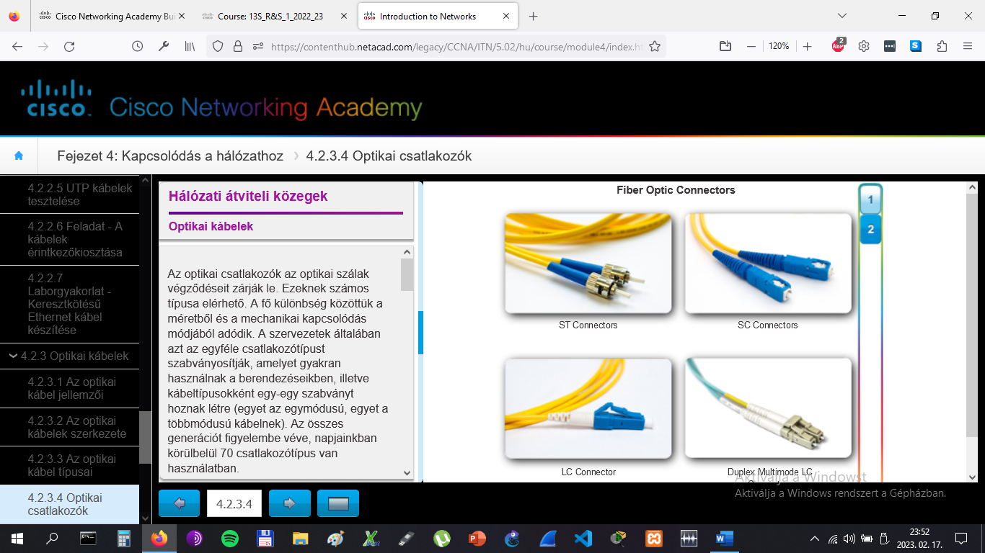

# Hálózati átviteli közegek

## Optikai kábelek

Az optikai szálak lezárása és összeillesztése speciális képzettséget és gyakorlatot igénylő feladat. A kábel helytelen lezárása az átviteli távolság lerövidülését vagy az átvitel teljes sikertelenségét eredményezheti.

A három leggyakoribb hiba a következő:

* **Nem megfelelő illesztés**: Az optikai kábelek nem pontosan igazodnak egymáshoz az összeillesztéskor.
* **Záró hézag**: A kábel nem teljesen érintkezik az illesztésnél vagy a lezárásnál.
* **A végek megmunkálása**: A kábelvégek nincsenek megfelelően megtisztítva, illetve a lezárásnál szennyeződés található.

Egy gyors és egyszerű vizsgálat a helyszínen is elvégezhető, ha erős fényű zseblámpával a kábel egyik végén bevilágítunk, és eközben figyeljük a kábel másik végét. Ha ott fény látható, akkor a szál képes a fény továbbítására. Habár ez a módszer nem alkalmas a kábel teljesítményének vizsgálatára, mégis egy gyors és olcsó lehetőséget biztosít a törött szálak felderítésére.

Optikai kábelek vizsgálatára az ábrán is látható optikai tesztelő eszköz használata javasolt. Az optikai időtartománybeli reflektométer (Optical Time Domain Reflectometer, OTDR) bármely kábelszakasz ellenőrzésére használható. A készülék egy teszt-fényjelet bocsát a kábel belsejébe, és az idő függvényében méri annak visszaverődését. Ebből számítja ki azt a körülbelüli távolságot, amellyel meghatározható, hogy a kábel melyik részén található a hiba.

# Hálózati átviteli közegek

## Optikai kábelek

Az optikai kábel használatának számos előnye van a rézkábelekhez képest.

Tekintve, hogy az optikai kábelben használt szálak nem elektromos vezetők, ezáltal a közeg nem érzékeny a elektromágneses interferenciára, továbbá a földelés kérdésével sem kell foglalkozni, mivel az elektromos áramot sem vezeti. Mivel az optikai kábel vékony és a jelvesztesége is viszonylag alacsony, ezért a rézkábelhez képest lényegesen nagyobb távolságokon is használható jelerősítés nélkül. Az optikai kábel fizikai leírására vonatkozó szabványok némelyike akár több kilométeres távolság áthidalását is engedélyezi.

Az optikai kábelek kivitelezésével kapcsolatos kérdések az alábbiak:

* Ugyanakkora távolság áthidalásakor (általában) drágább, mint a rézkábeles megvalósítás (viszont nagyobb teljesítményű).
* Speciális készségek és eszközök szükségesek a kábelek lezárásához és összeillesztéséhez.
* Alaposabb kezelést igényel, mint a rézkábel.

Napjainkban az optikai kábelt vállalati környezetben elsősorban gerinchálózati kábelezésnél használják különböző létesítmények nagyforgalmú pont-pont összeköttetéseinek megvalósításakor, illetve egyetemeken az egyes épületek összekötésére. Az optikai kábel remekül alkalmazható ezen célokra, mivel nem vezeti az elektromosságot és kicsi a jelvesztesége.

Az ábrán a főbb különbségek vannak kiemelve.

# Hálózati átviteli közegek

## Vezeték nélküli hálózatok

A vezeték nélküli közeg rádió- vagy mikrohullámok használatával továbbítja az elektromágneses jeleket, amelyek az adatkommunikáció bináris számjegyeinek felelnek meg.

A vezeték nélküli átvitel hálózati közege a réz és optikai közeggel ellentétben nincs vezetékekhez kötve. Az összes közegtípus közül a vezeték nélküli biztosítja a legnagyobb mobilitást. Ezen felül a vezeték nélküli átvitelt használó eszközök száma is folyamatosan növekszik. Ezen okok miatt válhatott az otthoni hálózatok elterjedt közegtípusává. A hálózati sávszélesség növekedésének köszönhetően rövid idő alatt a vállalati hálózatokban is egyre nagyobb teret fog hódítani magának.

Az ábrán a vezeték nélküli átvitelhez kapcsolódó különféle szimbólumok láthatók.

Vannak azonban a vezeték nélküli átvitelnek is problémás területei, többek között:

* **Lefedettségi terület**: A vezeték nélküli adatátviteli technológiák kiválóan működnek nyitott környezetben. Ugyanakkor az épületekben használt egyes építési anyagok és a helyi földrajzi viszonyok korlátozzák a tényleges lefedettséget.
* **Interferencia**: A vezeték nélküli átvitel érzékeny az interferenciára, és olyan hétköznapi eszközök is zavarhatják az átvitelt, mint például a vezeték nélküli telefonok, bizonyos fénycsőtípusok, mikrohullámú sütők és más vezeték nélküli eszközök.
* **Biztonság**: A lefedettségi területen belül nem kell fizikailag a közeghez kapcsolódni annak használatához. Emiatt az erre nem jogosult eszközök és felhasználók is hozzáférhetnek a hálózathoz. Következésképpen a hálózatbiztonság a vezeték nélküli hálózatok felügyeletének egyik fő összetevője.

Habár a vezeték nélküli technológia egyre népszerűbb a kis távolságú összeköttetések esetében, még mindig a réz- és optikai kábel számít a legnépszerűbb fizikai közegnek a hálózati alkalmazásokban.

# Hálózati átviteli közegek

## Vezeték nélküli hálózatok

A vezeték nélküli átvitelre vonatkozó IEEE és ipari távközlési szabványok mind az adatkapcsolati, mind pedig a fizikai rétegre kiterjednek.

A következő adatátviteli szabványok mindegyike a vezeték nélküli átvitelre vonatkozik:

* **IEEE 802.11**: A vezeték nélküli LAN (WLAN) technológia, közismertebb nevén Wi-Fi, egy versengés alapú vagy nem determinisztikus rendszer, amely az ütközést elkerülő, vivőérzékeléses, többszörös hozzáférésű (Carrier Sense Multiple Access with Collision Avoidance, CSMA/CA) rendszert használja a közeghozzáférés vezérlésére.
* **IEEE 802.15**: A vezeték nélküli személyes hálózatok (Wireless Personal Area Network, WPAN) szabványa, közismert nevén a Bluetooth, amely egy eszközpárosítási folyamatot használ az 1 és 100 méter közötti kommunikáció lebonyolítására.
* **IEEE 802.16**: Közismert nevén a WiMAX (Worldwide Interoperability for Microwave Access), amely pont-multipont topológiát használ a szélessávú vezeték nélküli hozzáférés biztosításához.

Az ábra az egyes vezeték nélküli technológiák közti különbségeket tartalmazza.

**Megjegyzés**: Más vezeték nélküli technológiák, például a mobil és a műholdas kommunikáció szintén nyújthat adathálózati kapcsolatot. Ezek a technológiák azonban nem képezik részét a fejezetnek.

A fenti példák mindegyikének fizikai rétegre vonatkozó specifikációja a következő területeket foglalja magában:

* Az adatok rádiójelekké történő átalakítása.
* Átviteli frekvencia és teljesítmény
* A jel vételére és dekódolására vonatkozó követelmények.
* Antennák tervezése és kivitelezése.

**Megjegyzés**: A Wi-Fi védjegy tulajdonosa a Wi-Fi Szövetség. A Wi-Fi megnevezés azokra a tanúsított WLAN eszközökre vonatkozik, amelyek a 802.11 szabványok alapján működnek.

# Hálózati átviteli közegek

## Vezeték nélküli hálózatok

A vezeték nélküli hálózat közös adatátviteli közege lehetővé teszi az eszközök számára, hogy vezeték nélkül csatlakozzanak egymáshoz egy LAN-on keresztül. Egy vezeték nélküli LAN általában a következő eszközök használatát követeli meg:

* **Vezeték nélküli hozzáférési pont (Access Point, AP)**: Fogadja a felhasználók vezeték nélküli jeleit, és általában rézkábellel csatlakozik a meglévő vezetékes hálózathoz, például az Ethernethez. Ahogy az ábrán is látható, az otthoni és kisvállalati környezetben használt vezeték nélküli forgalomirányító egy eszközben tartalmazza a forgalomirányító, a kapcsoló és a hozzáférési pont funkcióit.
* **Vezeték nélküli hálózati kártya**: Vezeték nélküli kommunikációs képességeket biztosít a hálózati állomások számára.

A technológia fejlődésével számos Ethernet alapú WLAN szabvány alakult ki. Körültekintően kell eljárni a vezeték nélküli eszközök vásárlásakor a kompatibilitás és az együttműködési képesség biztosítása érdekében.

A vezeték nélküli kommunikáció előnyei nyilvánvalóak, különösen ha a költséges kábelezés megtakarításáról és a hordozhatóságból adódó kényelemről beszélünk. Azonban a hálózati rendszergazdának úgy kell megalkotnia és alkalmaznia a szigorú biztonsági szabályokat, hogy a vezeték nélküli LAN védve legyen az illetéktelen hozzáférésektől és támadásoktól.

# Hálózati átviteli közegek

## Vezeték nélküli hálózatok

Az évek során különböző 802.11 szabványok fejlődtek ki. Ezek az alábbiak:

* **IEEE 802.11a**: Az 5 GHz-es frekvenciasávban működik, és maximális adatátviteli sebessége 54 Mb/s. A magasabb üzemelési frekvenciák miatt kisebb a lefedettségi területe, és kevésbé hatékony az épületfalakon keresztül történő továbbításban. A szabvány alapján működő eszközök nem képesek együttműködni az alábbiakban részletezett 802.11b és 802.11g eszközökkel.
* **IEEE 802.11b**: A 2,4 GHz-es frekvenciasávban működik, és maximális adatátviteli sebessége 11 Mb/s. A szabvány alapján működő eszközök a 802.11a-hoz hasonlítva nagyobb hatótávolsággal rendelkeznek, és a jeleik hatékonyabban tudnak áthatolni az épületfalakon.
* **IEEE 802.11g**: A 2,4 GHz-es frekvenciasávban működik, és maximális adatátviteli sebessége 54 Mb/s. A szabvány alapján működő eszközök emiatt a 802.11b-vel megegyező frekvencián és lefedettségi területtel működnek, ugyanakkor a 802.11a által biztosított sávszélességgel.
* **IEEE 802.11n**: A 2,4 GHz-es és az 5GHz-es frekvenciasávokon üzemel. A tipikus adatátviteli sebesség 100 Mb/s és 600 Mb/s között mozog, a maximális hatótávolság pedig 70 méter. Visszafelé kompatibilis a 802.11a/b/g eszközökkel.
* **IEEE 802.11ac**: Egyidejűleg képes a 2,4 GHz-es és az 5 GHz-es frekvenciatartományban történő működésre, maximális adatátviteli sebessége 450 Mb/s-tól 1,3 Gb/s-ig (1300 Mb/s) terjed. Visszafelé kompatibilis a 802.11a/b/g/n eszközökkel.
* **IEEE 802.11ad**: "WiGig" néven is ismert. A 2,4 GHz-es, az 5 GHz-es, valamint a 60 GHz-es frekvenciasávokat használva képes a háromsávos működésre, az elméleti adatátviteli sebessége pedig akár a 7 Gb/s-ot is elérheti.

Az ábrán a főbb különbségek vannak kiemelve.

# Hálózati átviteli közegek

## Vezeték nélküli hálózatok

A Packet Tracer-rel történő munkavégzés (laboratóriumi vagy vállalati környezetben) során tudnunk kell, hogyan válasszuk ki a megfelelő kábeltípust és hogyan csatlakoztassuk megfelelően az eszközöket. A feladat megoldásakor Packet Tracer-ben kell bizonyos eszközök konfigurációját megvizsgálni, a beállításoknak megfelelő kábeltípust kiválasztani, majd az eszközök csatlakoztatását elvégezni. A feladat a hálózat fizikai nézetével is foglalkozik.

[Packet Tracer - Kapcsolódás a vezetékes és vezeték nélküli LAN-hoz - Feladatlap](https://contenthub.netacad.com/legacy/CCNA/ITN/5.02/hu/course/files/4.2.4.5%20Packet%20Tracer%20-%20Connecting%20a%20Wired%20and%20Wireless%20LAN%20Instructions.pdf)

[Packet Tracer - Connecting a Wired and Wireless LAN - PKA](https://contenthub.netacad.com/legacy/CCNA/ITN/5.02/hu/course/files/4.2.4.5%20Packet%20Tracer%20-%20Connecting%20a%20Wired%20and%20Wireless%20LAN.pka)

# Hálózati átviteli közegek

## Vezeték nélküli hálózatok

**Ebben a laborgyakorlatban a következő feladatokat hajtjuk végre:**

* 1. rész: A számítógép hálózati kártyáinak azonosítása és a velük történő munkavégzés.
* 2. rész: A tálcán lévő Hálózatok ikon azonosítása és használata.

[Laborgyakorlat - Vezetékes és vezeték nélküli hálózati kártya információinak megtekintése](https://contenthub.netacad.com/legacy/CCNA/ITN/5.02/hu/course/files/4.2.4.6%20Lab%20-%20Viewing%20Wired%20and%20Wireless%20NIC%20Information.pdf)

# Az adatkapcsolati réteg protokolljai

## Az adatkapcsolati réteg célja

A TCP/IP modell hálózatelérési rétege az alábbi OSI rétegekkel egyenértékű:

* Adatkapcsolati (2. réteg)
* Fizikai (1. réteg)

Ahogy az ábrán is látható, az adatkapcsolati réteg felelős a keretek csomópontok közötti továbbításáért a fizikai közegen. Lehetővé teszi a felsőbb rétegek számára az átviteli közeg elérését, valamint vezérli az adatok közegre helyezésének és fogadásának módját.

**Megjegyzés**: Az egy közös átviteli közeghez csatlakozó hálózati eszközök második rétegbeli jelölésére a csomópont megnevezést használjuk.

Az adatkapcsolati réteg konkrétan a következő két alapszolgáltatást nyújtja:

* Fogadja a 3. rétegbeli csomagokat, majd egy keretnek nevezett adategységbe helyezi őket.
* Vezérli a közeghez való hozzáférést, és hibakeresést végez.

Az adatkapcsolati réteg hatékonyan végzi az adatok különböző közegek közötti átalakítását, amely a magasabb rétegekből induló kommunikációs folyamatok során lép fel. Fogadja egy felsőbb rétegbeli protokoll (például IPv4 vagy IPv6) csomagjait, illetve csomagokat továbbít a protokoll számára. Arról, hogy a kommunikáció milyen átviteli közegen zajlik, a felső rétegbeli protokollnak nincs tudomása.

**Megjegyzés**: Ebben a fejezetben a média és a médium kifejezés nem az animációs, televíziós, hang- és videoanyagokhoz hasonló digitális és multimédiás tartalmakra utal. Jelen esetben az adatjelek továbbítását végző átviteli közeget, például a réz- és optikai kábelt értjük alatta.

# Az adatkapcsolati réteg protokolljai

## Az adatkapcsolati réteg célja

Az adatkapcsolati réteg két alrétegre tagolódik:

* **Logikai kapcsolatvezérlés (Logical Link Control, LLC)**: Ez a felső alréteg határozza meg azokat a szoftveres folyamatokat, amelyek a hálózati réteg protokolljainak nyújtanak szolgáltatásokat. Információkat helyez el a keretben annak a hálózati rétegbeli protokollnak az azonosítására, amelyik a keretet használni fogja. Ez az információ lehetővé teszi, hogy több 3. rétegbeli protokoll is ugyanazt a hálózati interfészt és közeget használja.
* **Közeghozzáférés-vezérlés (Media Access Control, MAC)**Ez az alsó alréteg határozza meg a hardver által végzett közeghozzáférési folyamatokat. Biztosítja az adatkapcsolati szintű címzést, valamint az átviteli közeg jelzési rendszerének és a használatban lévő adatkapcsolati protokollnak megfelelő adatcsomag keretezését.

Az adatkapcsolati réteg alrétegekre történő bontása lehetővé teszi, hogy a felső rétegben létrehozott valamely típusú keret az alsó réteg bármely közegtípusához hozzáférjen. Ez a helyzet számos LAN technológiánál fennáll, többek között az Ethernetnél is.

Az ábra az adatkapcsolati réteg LLC és MAC alrétegekre történő felosztását szemlélteti. Az LLC kommunikál a hálózati réteggel, míg a MAC alréteg a különböző hálózatelérési technikákat tartalmazza. A keretek réz- vagy optikai kábelen történő továbbítására a MAC alréteg például az Ethernet technológiát használja. A vezeték nélkül történő kerettovábbításra pedig vezeték nélküli (pl.: Wi-Fi, Bluetooth) technológiákat használ.

# Az adatkapcsolati réteg protokolljai

## Az adatkapcsolati réteg célja

A csomag keretbe ágyazását, valamint a beágyazott csomag közegre bocsátását és a közegről történő kiolvasását 2. rétegbeli protokollok határozzák meg. Azt a technikát, amelynek használatával a keret a közegre kerül, vagy kiolvassák onnan, közeghozzáférés-vezérlésnek nevezzük.

A csomagok a forrástól célig tartó útjuk során általában több különböző hálózaton haladnak keresztül. Ezen hálózatok eltérő átviteli közegtípusokat tartalmazhatnak, például rézvezetéket (elektromágneses jelek), optikai kábelt (fényjelek) és vezeték nélküli közeget (rádió- és mikrohullámok, valamint műholdas kapcsolatok) foglalnak magukban.

A csomagok nem férhetnek közvetlenül hozzá az átviteli közeghez. Az OSI modell adatkapcsolati rétegének feladata, hogy előkészítse a hálózati réteg csomagjait az átvitelre, és vezérelje a fizikai közeghez való hozzáférést. Az adatkapcsolati réteg protokolljai által leírt közeghozzáférés-vezérlési módszerek határozzák meg azt, hogy melyik hálózati eszköz férhet hozzá a közeghez és továbbíthat adatot a különböző hálózati környezetekben.

Az adatkapcsolati réteg nélkül a hálózati réteg protokolljainak (például az IP-nek) kellene gondoskodnia az összes olyan közegtípushoz történő csatlakozásról, amely a szállítási útvonalon előfordulhat. Továbbá, minden egyes új hálózati technológia vagy közeg megjelenésekor az IP-t is tovább kellene fejleszteni. Ez a folyamat akadályozná a protokollok és a hálózati közegek fejlődését is. Ez az egyik legfontosabb oka a hálózatok rétegszerű megközelítésének.

Az ábrán lévő animáció egy Párizsban található PC és egy Japánban lévő laptop csatlakozására mutat példát. Habár a két gép kizárólag IP-t használva kommunikál egymással, valószínűleg számos adatkapcsolati rétegben működő protokoll dolgozik, miközben az IP-csomagok a különböző LAN és WAN hálózatokban haladnak a cél felé. A forgalomirányítókon történő áthaladás során másik adatkapcsolati rétegbeli protokoll használatára lehet szükség, ha az adattovábbítás eltérő közegen folytatódik.

# Az adatkapcsolati réteg protokolljai

## 2. rétegbeli keretszerkezet

Az adatkapcsolati réteg egy fejléccel és utótaggal ellátott keretbe ágyazza be a csomagot, ezzel készíti elő azt a közegen való továbbításra. A keretleírás az adatkapcsolati protokollok kulcsfontosságú elemei közé tartozik.

Az adatkapcsolati réteg protokolljainak vezérlési információra van szükségük a protokollok működésének engedélyezéséhez. A vezérlési információ általában a következő kérdésekre ad meg a választ:

* Mely csomópontok kommunikálnak egymással?
* Mikor kezdődik és mikor fejeződik be az egyes csomópontok közti kommunikáció?
* A csomópontok kommunikációja során milyen hibák fordultak elő?
* Mely csomópontok fognak legközelebb kommunikálni egymással?

A fejezetben tárgyalt többi PDU-val ellentétben az adatkapcsolati rétegbeli keret a következőket tartalmazza:

* **Fejléc**: A keret elején található, és a vezérlési információkat tartalmazza, például a címzési adatokat.
* **Adatrész**: Az IP és a szállítási réteg fejlécét, valamint az alkalmazási réteg adatait tartalmazza.
* **Utótag**: A keret végén található, és a hibadetektáláshoz szükséges vezérlési információkat tartalmazza.

A keret elemeit az ábrán láthatjuk, részletesebben később foglalkozik velük a tananyag.

# Az adatkapcsolati réteg protokolljai

## 2. rétegbeli keretszerkezet

A közegen továbbított adatokat bitek, vagyis 1-esek és 0-k sorozatává alakítják az átvitel során. Mi alapján dönti el az állomás egy hosszú bitfolyam fogadásakor, hogy hol kezdődik és hol végződik a keret, és melyik bitek jelentik a címet?

A keretezéssel olyan csoportokra bontjuk a bitfolyamot, amelyeknek fejlécében és utótagjában megtalálható vezérlőinformációk különböző adatmezők értékeiként jelennek meg. Ez a formátum egy olyan szerkezetet ad a jelsorozatnak, amely alapján a fogadó állomás képes a jeleket visszaalakítani adatcsomagokká.

Ahogy az ábrán is látható, a keret általános mezőtípusai az alábbiak:

* **A keret kezdetét és végét jelző bitek**: A MAC alréteg használja a keret kezdetének és végének jelölésére.
* **Címzés**: A MAC alréteg használja a forrás- és célállomások azonosítására.
* **Típus**: Az LLC alréteg használja a 3. rétegbeli protokoll azonosítására.
* **Vezérlés**: Speciális adatfolyam-vezérlési szolgáltatásokat azonosít.
* **Adatrész**: A keret hasznos részét tartalmazza (azaz a csomag fejlécét, a szegmens fejlécét és az adatokat).
* **Hibafelismerés**: Az adatrész után található utótagot alkotja, hibák észlelésére használjuk.

Nem minden protokoll tartalmazza ezen mezők mindegyikét. Az adatkapcsolati protokollok szabványai határozzák meg a tényleges keretformátumot.

**Megjegyzés**: Az egyes keretformátumokra a fejezet végén láthatunk majd példákat.

# Az adatkapcsolati réteg protokolljai

## A 2. réteg szabványai

A TCP/IP modell felsőbb rétegeiben található protokollokkal ellentétben, az adatkapcsolati réteg protokolljait általában nem RFC dokumentumokban definiálják. Habár az IETF felelős a TCP/IP felsőbb rétegeiben működő protokollok és szolgálatatások karbantartásáért, a hálózatelérési réteg működését és feladatait már nem ez a szervezet szabályozza.

Az adatkapcsolati réteg szolgáltatásait és előírásait olyan szabványokban fogalmazták meg, amelyek eltérő, de a protokollok által támogatott technológiákon és közegeken alapulnak. A szabványok némelyike 1. és 2. rétegbeli szolgáltatásokat is magában foglal.

Az adatkapcsolati rétegben működő protokollok és szolgáltatások előírásait a következő szervezetek határozzák meg:

* A nyílt szabványokat és protokollokat létrehozó mérnöki szervezetek.
* Kommunikációs cégek, akik saját (szabadalommal védett) protokollokat dolgoznak ki és használnak annak érdekében, hogy kihasználják az új technológiákban és a piacban rejlő lehetőségeket.

Az adatkapcsolati rétegre vonatkozó nyílt szabványokat és protokollokat létrehozó mérnöki szervezetek az alábbiak:

* Mérnököket egyesítő nemzetközi szervezet (Institute of Electrical and Electronics Engineers, IEEE)
* Nemzetközi Távközlési Szövetség (International Telecommunication Union, ITU)
* Nemzetközi Szabványügyi Szervezet (International Organization for Standardization, ISO)
* Amerikai Nemzeti Szabványügyi Intézet (American National Standards Institute, ANSI)

Az ábrán látható táblázat különböző szabványosító szervezeteket és a fontosabb adatkapcsolati protokolljaikat tartalmazza.

# Közeghozzáférés-vezérlés

## Topológiák

Az adatkeretek közegre helyezésének szabályozása a közeghozzáférés-vezérlési alréteg feladata.

A közeghozzáférés-vezérlés egyenértékű azon forgalmi szabályokkal, amelyek a gépjárművek úttestre hajtását szabályozzák. A közeghozzáférés szabályozásának hiánya egyenértékű lenne azzal a helyzettel, amikor a járművek minden más forgalmat figyelmen kívül hagyva az útra hajthatnának. Azonban nem minden út és felhajtási lehetőség egyforma. A forgalom az utak csatlakozásánál egyszerű besorolással, a stoptáblánál való várakozással vagy a jelzőlámpák jeleinek figyelembe vételével kerülhet az utakra. A vezetőnek minden felhajtótípusnál különböző szabályokat kell követnie.

Ugyanígy, a keretek közegre helyezésének is számos módja létezik. Az adatkapcsolati réteg protokolljainak feladata a különböző közegek hozzáférési szabályainak meghatározása. Néhány módszer szigorúan ellenőrzött folyamatokat használ annak érdekében, hogy biztosítsa a keretek biztonságos közegre helyezését. Az ilyen módszerek működését kifinomult protokollok szabályozzák, melyekhez azonban olyan mechanizmusokat szükségesek, amelyek többletterhelést eredményeznek a hálózaton.

Az adatkapcsolati protokollok eltérő változatai között különböző módszerek léteznek a közeghozzáférés szabályozására. Ezek a módszerek határozzák meg, hogy az állomások megosztozzanak-e a közegen, és ha igen, akkor milyen módon.

A megfelelő közeghozzáférési módszer kiválasztása az alábbiaktól függ:

* **Topológia**: Milyennek látja az adatkapcsolati réteg az állomások közötti kapcsolatot.
* **A közeg megosztása**: Az állomások miként osztoznak a közegen. A közegmegosztás lehet pont-pont típusú, mint a WAN kapcsolatoknál, de lehet megosztott is, mint a LAN hálózatok esetében.

# Közeghozzáférés-vezérlés

## Topológiák

A hálózat topológiája a hálózati eszközök elrendezését és a köztük lévő összeköttetéseket jelenti. A LAN és WAN topológiák kétféle módon ábrázolhatók:

* **Fizikai topológia**: A fizikai összeköttetésekre utal, meghatározza a végberendezések és a köztes eszközök (pl.: forgalomirányítók, kapcsolók és vezeték nélküli hozzáférési pontok) kapcsolódási módját. A fizikai topológia általában pont-pont vagy csillag típusú. Lásd az 1. ábrát!
* **Logikai topológia**: Arra utal, hogy a hálózat miként szállítja a kereteket egyik állomástól a másikig. Ez az elrendezés az állomások közötti virtuális kapcsolatokból áll. A hozzájuk tartozó logikai jelutakat az adatkapcsolati réteg protokolljai határozzák meg. A pont-pont kapcsolatokon alapuló logikai topológia viszonylag egyszerű, a megosztott közeg esetében viszont beszélhetünk determinisztikus és nem determinisztikus módszerekről is. Lásd a 2. ábrát!

Az adatkapcsolati réteg a hálózat logikai topológiáját "figyeli" a közeghozzáférés vezérlése közben. A logikai topológia az, amely befolyással van a keretezés típusára és a közeghozzáférés módjára.

# Közeghozzáférés-vezérlés

## WAN topológiák

A WAN hálózatok jellemzően az alábbi fizikai topológiák használatával kapcsolódnak egymáshoz:

* **Pont-pont**: Ez a legegyszerűbb topológiafajta, mindössze egyetlen, két végpont közötti állandó kapcsolatból áll. Emiatt nagyon népszerű WAN topológiának számít.
* **Csillagpont**: A csillag topológia WAN változata, amelyben egy központ pont-pont kapcsolatok használatával köti össze a telephelyeket.
* **Hálós**: Ez a topológiatípus nagyfokú rendelkezésre állást biztosít, viszont megköveteli, hogy minden végrendszer mindegyik másikkal össze legyen kapcsolva. Emiatt a fenntartási és kivitelezési költségek magasak lehetnek. Minden egyes kapcsolat egy pont-pont összeköttetést jelent valamely másik csomóponttal. A topológia egy másik változata a részleges hálós típus, amelyben nincs minden végberendezés összekapcsolva egymással.

Az ábrán a három gyakori WAN topológia rajza látható.

# Közeghozzáférés-vezérlés

## WAN topológiák

Ahogy az ábrán is látható, a fizikai pont-pont összeköttetések közvetlenül két végpontot kapcsolnak össze egymással.

Ebben az elrendezésben a végpontoknak nem kell más állomásokkal megosztozniuk a közegen. Ezen felül az állomásoknak nem kell eldönteniük, hogy a beérkező keretet nekik vagy egy másik csomópontnak szánták. Emiatt a logikai adatkapcsolati protokollok nagyon egyszerű felépítésűek is lehetnek, hiszen a keretek csak a két állomás egyikének lehetnek címezve vagy csak tőlük származhatnak. A kereteket a pont-pont kapcsolat egyik végén az állomás ráhelyezi a közegre, a túlsó végén lévő másik állomás pedig leveszi azokat.

Pont-pont topológiák esetében az adatkapcsolati protokoll sokkal kifinomultabb közeghozzáférési módszereket is tudna biztosítani, viszont ezek felesleges többletterhelést jelentenének a protokoll számára.

# Közeghozzáférés-vezérlés

## WAN topológiák

A végberendezések pont-pont hálózaton keresztüli kommunikációja során a kapcsolat közvetítő eszközökön keresztül jöhet létre. Ezek használata viszont nincs befolyással a logikai topológiára.

Ahogy az első ábrán is látható, a forrás- és a célállomás közvetve, nagy földrajzi távolságok áthidalásával kapcsolódik egymáshoz. Bizonyos esetekben az állomások közötti logikai kapcsolat úgynevezett virtuális áramkört alkot. A virtuális áramkör a hálózaton belül kiépített logikai kapcsolatot jelent, amely két hálózati eszköz között jön létre. A virtuális áramkör két végén található állomások egymás között továbbítják a kereteket. Ez akkor is így történik, ha a keretek közben más eszközön is áthaladnak. A virtuális áramkör a logikai kommunikáció fontos építőeleme, amelyet számos 2. rétegbeli technológia is használ.

Az adatkapcsolati protokollok által használt közeghozzáférési módszert a logikai pont-pont topológia határozza meg, nem pedig a fizikai. Ez azt jelenti, hogy az állomások közötti logikai pont-pont összeköttetésen nem feltétlenül a két állomás közötti közvetlen fizikai kapcsolatot értjük.

A 2. ábrán a két forgalomirányító közötti kapcsolat fizikai eszközei is láthatók.

# Közeghozzáférés-vezérlés

## WAN topológiák

Az 1. ábrán egy pont-pont topológia látható. A pont-pont hálózatokban az adatok az alábbi két módon áramolhatnak:

* **Félduplex kommunikáció**: Mindkét eszköz képes adatküldésre és -fogadásra a közegen, de nem egyidejűleg. Az Ethernet megfelelő kiválasztási szabályokat biztosít azokra az esetekre, amikor egynél több állomás is megpróbál egyszerre adni. A 2. ábrán a félduplex kommunikáció látható.
* **Duplex kommunikáció**: Mindkét eszköz képes az egyidejű továbbításra és fogadásra is a közegen. Az adatkapcsolati réteg feltételezi, hogy a közeg bármikor elérhető mindkét állomás számára. Emiatt nincs szükség közegkiválasztásra az adatkapcsolati rétegben. A 3. ábrán a duplex kommunikáció látható.

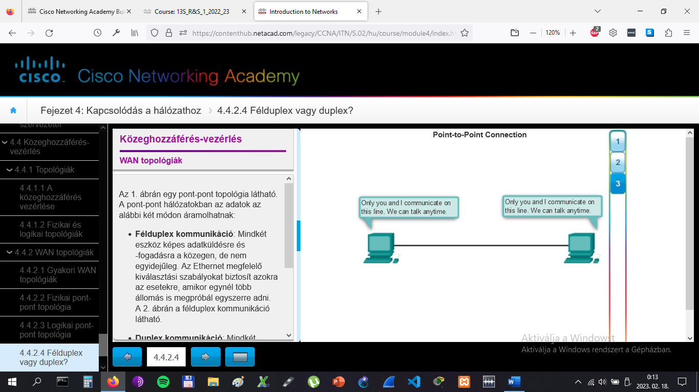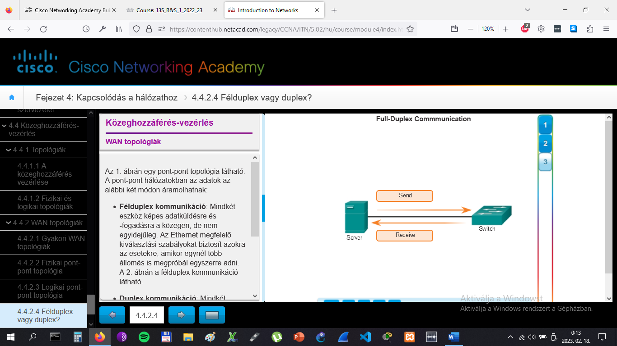

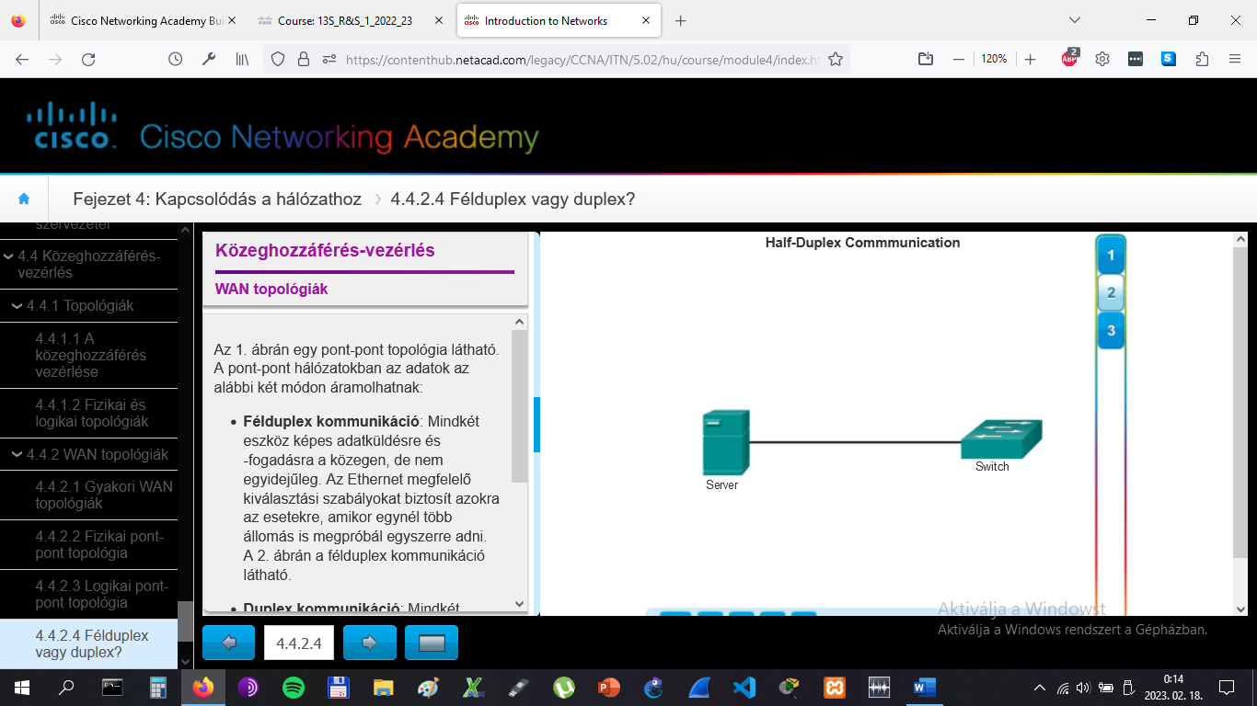

# Közeghozzáférés-vezérlés

## LAN topológiák

A fizikai topológia azt határozza meg, hogy a végrendszerek milyen módon kapcsolódnak egymáshoz. Megosztott hálózati közegen az alábbi fizikai topológiákat használjuk:

* **Csillag**: A végberendezések egy központi közvetítő eszközhöz csatlakoznak. A korai csillag topológiáknál a végberendezések hub használatával kapcsolódtak egymáshoz. A mai csillag topológiákban viszont már kapcsolókat használnak. A csillag topológia a leggyakrabban használt fizikai LAN topológia. Ennek elsődleges oka, hogy könnyű telepíteni, skálázható (egyszerűen lehet végberendezéseket hozzáadni és eltávolítani), valamint a hibák elhárítása is egyszerű.
* **Kiterjesztett csillag vagy hibrid**: Több topológia kombinációjából áll, ilyen például a csillag topológiák egymáshoz kapcsolása busz topológia használatával.
* **Busz**: Az állomások egymás után vannak láncolva és valamilyen formában a lánc mindkét végén le vannak zárva. A végberendezések összekapcsolásához nincs szükség (a kapcsolóhoz hasonló) hálózati eszközökre. A busz topológiát az Ethernet korábbi változataiban használták, annak olcsósága és könnyű telepíthetősége miatt.
* **Gyűrű**: Az állomások a megfelelő szomszédaikkal összeköttetésben állva alkotnak egy gyűrűt. A busz topológiával ellentétben a gyűrűt nem kell lezárni. A gyűrű topológiát az FDDI hálózatok korábbi változataiban használták. Az FDDI hálózatokban egy második gyűrűt is alkalmaznak a hibatűrés és a teljesítmény javítása érdekében.

Az ábra azt mutatja, hogy a végberendezések miként kapcsolódhatnak egymáshoz LAN hálózatok esetében.

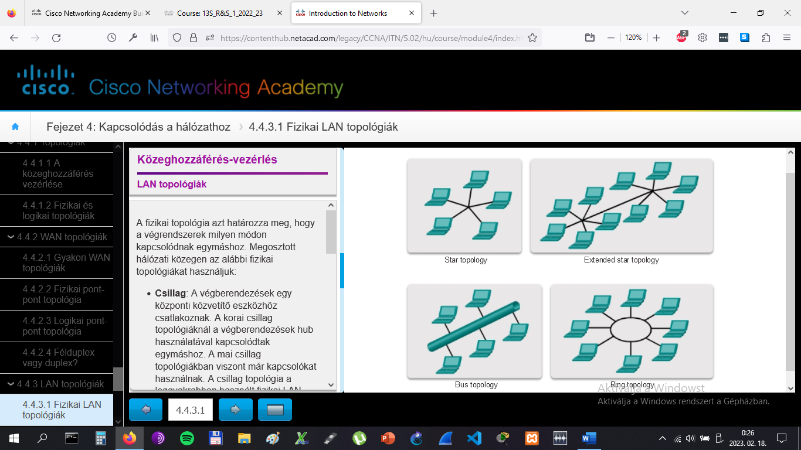

# Közeghozzáférés-vezérlés

## LAN topológiák

A hálózat logikai topológiája szorosan kapcsolódik a hálózati hozzáférések vezérlésénél alkalmazott módszerhez. Ezek a módszerek úgy végzik a hozzáférés vezérlését, hogy a hálózat elérése minden állomás számára biztosított legyen. Amennyiben több egység is osztozik ugyanazon a közegen, akkor a hálózati hozzáférés szabályozására valamilyen mechanizmust kell alkalmazni. Az egyes hozzáférési módszereket a közeg elérésének szabályozására alkalmazzák a hálózatokban.

Számos hálózati topológia használ több csomóponttal rendelkező, megosztott átviteli közeget. Ezekben előfordulhat, hogy egyidejűleg több eszköz is megpróbál adatot küldeni és fogadni a hálózati közegen. Előírások szabályozzák, hogy ezek az eszközök milyen módon osztozzanak meg a közegen.

Két alapvető közeghozzáférési módszer létezik osztott átviteli közeg esetében:

* **Versengéses hozzáférés**: Az állomások versengenek a közeg használatáért, ütközés esetén viszont meghatározott rend szerint viselkednek. Az első ábra a versengés alapú hozzáférést mutatja.
* **Szabályozott hozzáférés**: Az állomások meghatározott időszeletet kapnak a közeg használatára. A 2. ábra a szabályozott hozzáférést mutatja.

Az adatkapcsolati protokoll határozza meg a közeghozzáférés-vezérlés módját. Ez biztosítja a megfelelő egyensúlyt a keretvezérlés, a keretvédelem és a hálózati túlterheltség között.

# Közeghozzáférés-vezérlés

## LAN topológiák

Nem determinisztikus versengéses módszer használatakor a hálózati eszköz bármikor hozzáférhet a közeghez, amikor küldeni szeretne. Az ilyen módszerek a teljes káosz elkerülése érdekében a vivőérzékeléses többszörös hozzáférés (Carrier Sense Multiple Access, CSMA) nevű technikát használják annak megállapítására, hogy a közegen van-e jeltovábbítás.

Egy másik csomóponttól származó vivőjel érzékelése esetén megállapítható, hogy a közegen éppen adatátvitel zajlik. Ha a készülék ilyenkor próbál meg adni, a közeg foglaltságát fogja tapasztalni. Ekkor várakozni kényszerül, majd egy rövid idő múlva újra próbálkozhat. Ha nem észleli a vivőjelet, akkor továbbíthatja az adatokat. Az Ethernet és a vezeték nélküli hálózatok versengéses közeg-hozzáférési módszert használnak.

Előfordulhat, hogy a CSMA folyamat sikertelen lesz, és két eszköz egyidejű adatküldése ütközést eredményez. Amennyiben ez megtörténik, akkor mindkét készülék által küldött adat megsérül és újra kell őket küldeni.

A versengéses módszerek nem jelentenek többletterhelést a szabályozott hozzáféréshez képest. Ugyanis nem szükséges nyomon követni azt, hogy éppen melyik állomás használja a közeget. A versengéses rendszerek viszont nem jól skálázhatóak a közeg nagymértékű igénybevétele mellett. Az igénybevétel és a csomópontok számának növekedésével csökken annak a valószínűsége, hogy sikeresen (azaz ütközés nélkül) hozzá lehessen férni a közeghez. Ezen felül az ütközésekből származó hibák kijavítására szolgáló helyreállítási mechanizmusok is tovább rontják a teljesítményt.

A CSMA-t általában a közegért történő versengés megoldási módszerével együtt alkalmazzák. A két leggyakrabban használt módszer a következő:

* **Vivőérzékeléses többszörös hozzáférés ütközésfigyeléssel (Carrier Sense Multiple Access with Collision Detection, CSMA/CD)**: A végberendezés a közeg figyelésével ellenőrzi, hogy van-e rajta adatjel. Ha nem érzékel jelet, az a közeg szabad használatát jelzi. Ilyenkor a készülék továbbíthatja az adatokat. Az adatjelek észlelése azt jelzi, hogy egy másik készülék is forgalmaz ugyanabban az időben. Ilyenkor minden eszköz leállítja a küldést, majd később újra próbálkozhat. Az Ethernet korai megvalósításai használják ezt a módszert.
* **Vivőérzékeléses többszörös hozzáférés ütközés-elkerüléssel (Carrier Sense Multiple Access with Collision Avoidance, CSMA/CA)**: A végberendezés a közeg vizsgálatával ellenőrzi, hogy van-e adatjel a közegen. Ha a közeg szabad, a készülék egy értesítést küld a közegen keresztül arról a szándékáról, hogy használni szeretné azt. Amint megkapja az engedélyt a továbbításra, elküldi az adatokat. Ezt a módszert használják a 802.11 szabványt használó vezeték nélküli technológiák.

Az ábra az alábbiakat tartalmazza:

* A versengés alapú hozzáférési módszerek működése.
* A versengéses hozzáférési módszerek jellemzői.
* Példák versengéses hozzáférési módokra.

# Közeghozzáférés-vezérlés

## LAN topológiák

A logikai többes hozzáférésű topológia több állomás számára is lehetővé teszi a kommunikációt egy közös, megosztott közeg használatával. A közegre egyidejűleg csak egy csomóponttól származó adatokat lehet ráhelyezni. Minden csomópont látja a közegen lévő összes keretet, de csak az dolgozza fel a tartalmát, amelynek címezték.

Több csomópont megosztott közeghozzáférése esetén adatkapcsolati szintű közeghozzáférés-vezérlés szükséges az adattovábbítás szabályozásához, és ezáltal a különböző jelek közti ütközések csökkentéséhez.

Az animáció lejátszásával megtekinthetjük, hogyan férnek hozzá a csomópontok a közeghez többes hozzáférésű topológiák esetében.

# Közeghozzáférés-vezérlés

## LAN topológiák

Szabályozott hozzáférési mód használatakor a hálózati eszközök felváltva, egymás után férnek hozzá a közeghez. Ha valamelyik végberendezés nem kívánja használni a közeget, a lehetőség továbbadódik a következő eszköznek. A folyamatot vezérjel használatával lehet megkönnyíteni. A végberendezés a megszerzett vezérjel birtokában keretet helyezhet el a közegen. Más eszköz csak azután teheti ezt meg, miután a keret megérkezik a célhoz, amely feldolgozza azt, majd felszabadítja a vezérjelet.

**Megjegyzés**: A módszer ütemezett vagy determinisztikus hozzáférés néven is ismert.

Annak ellenére, hogy a szabályozott hozzáférés jól tervezhető és kiszámítható teljesítménnyel rendelkezik, a determinisztikus módszereket kevésbé hatékonynak is ítélhetjük, mivel az eszközöknek várniuk kell, mielőtt használni tudják a közeget.

Szabályozott hozzáférésre példaként említhetjük a következőket:

* Vezérjeles gyűrű (Token Ring, IEEE 802.5)
* FDDI, amely az IEEE 802.4 vezérjeles busz protokollon alapul

**Megjegyzés**: Mindkét közeghozzáférési módszer elavultnak tekinthető.

Az ábra a következőket tartalmazza:

* Szabályozott hozzáférési módok működése.
* Szabályozott hozzáférési módok jellemzői.
* Példák szabályozott hozzáférési módokra.

# Közeghozzáférés-vezérlés

## LAN topológiák

A logikai gyűrű topológiában a csomópontok minden körben kapnak egy keretet. Ha a keret nem nekik szól, akkor tovább adják azt a következő csomópontnak. Így egy szabályozható közeghozzáférési technika használata válik lehetővé a gyűrűben, amelyet vezérjel-továbbításnak hívunk.

A logikai gyűrű topológia csomópontjai eltávolítják a keretet a gyűrűről, megvizsgálják a címet, majd továbbküldik, ha nem nekik szól. A gyűrűben minden csomópont (a forrás- és a célcsomópontok között) megvizsgálja a keretet.

Számos olyan közeghozzáférési technika létezik, amely az elvárt ellenőrzési szinttől függően használható a logikai gyűrűben. Például, a közeg egyidejűleg csak egy keret továbbítását végzi. Ha épp nincs adattovábbítás, akkor egy jelet (más néven vezérjelet) helyeznek a közegre, és az állomásnak csak akkor van lehetősége adatkeretet továbbítani, ha nála van a vezérjel.

Ne feledjük, hogy az adatkapcsolati réteg 'látja' a logikai gyűrű topológiát! A kábelezés tényleges fizikai topológiája ettől eltérő típusú is lehet.

Az animáció lejátszásával megtekinthetjük, hogy a csomópontok milyen módon érik el a közeget logikai gyűrű topológia esetében.

# Közeghozzáférés-vezérlés

## Adatkapcsolati keret

Annak ellenére, hogy számos különböző adatkapcsolati protokoll létezik az adatkapcsolati keretek leírására, mindegyik kerettípus három fő részből áll:

* Fejléc
* Adatrész
* Utótag

Az adatkapcsolati réteg protokolljai a 3. rétegbeli protokoll adategységet (PDU) ágyazzák be a keret adatmező részébe. A keret felépítése, valamint a fejlécben és az utótagban található mezők viszont protokollonként eltérőek lehetnek.

Az adatkapcsolati réteg protokolljai írják le azokat a funkciókat, amelyek ahhoz kellenek, hogy a csomagokat különböző közegeken továbbítani lehessen. A protokoll ezen funkciói a keretbeágyazás részét képezik. Miután a keret megérkezett a célállomásra, és az adatkapcsolati protokoll eltávolította azt a közegről, a keretezési információk kiolvasása, majd eldobása történik meg.

Olyan keretszerkezet nem létezik, amely mindenféle átviteli közegre kielégítené az összes adattovábbítási igényt. A keretben lévő vezérlési információk mennyisége a környezettől függően változik, amiatt, hogy megfeleljen a közeg és a logikai topológia közeghozzáférési követelményeinek.

Ahogy az 1. ábra is mutatja, érzékeny környezetben több ellenőrzésre van szükség. A 2. ábrán viszont az látható, hogy védett környezetben kevésbé van szükség szabályozásra.

# Közeghozzáférés-vezérlés

## Adatkapcsolati keret

A keret fejléce tartalmazza azokat a vezérlési információkat, amelyeket az adatkapcsolati protokollok meghatároznak, valamint megfelelnek a használt logikai topológiának és közegnek.

A keret vezérlőinformációi minden egyes protokolltípusnál egyediek. Ezeket alkalmazzák a 2. rétegbeli protokollok annak érdekében, hogy biztosítsák a kommunikációs környezet által megkövetelt funkciókat.

Az ábrán az Ethernet keret fejlécének mezői láthatók:

* **Keretkezdet mező**: A keret kezdetét jelzi.
* **Forrás- és célcím mezők**: A közegen található forrás- és célállomásokat jelzi.
* **Típus mező**: A keretben szereplő felsőbb rétegbeli szolgáltatást jelzi.

A különböző adatkapcsolati protokollok ezektől eltérő mezőket is használhatnak. Más 2. rétegbeli protokollok keretének fejléc mezői például az alábbiak lehetnek:

* **Prioritás/szolgáltatásminőség mező**: Bizonyos típusú kommunikációs szolgáltatásokat jelez.
* **Logikai kapcsolatvezérlés mező**: Csomópontok közötti logikai kapcsolat létrehozására szolgál.
* **Fizikai kapcsolatvezérlés mező**: Fizikai kapcsolat létrehozására szolgál.
* **Adatfolyam-vezérlés mező**: A közegen zajló forgalom elindítására és megállítására szolgál.
* **Torlódásvezérlés mező**: A közegen jelentkező torlódást jelzi.

Mivel az adatkapcsolati protokollok céljai és feladatai konkrét topológiához és közeghez kapcsolódnak, ezért minden protokollt meg kell vizsgálni annak érdekében, hogy részletesen megismerjük a keretszerkezetét. Ahogy a protokollokat megtárgyaljuk a fejezetben, úgy azok keretszerkezetéről is egyre több információt kapunk.

# Közeghozzáférés-vezérlés

## Adatkapcsolati keret

Az adatkapcsolati réteg biztosítja azt a címzést, amelyet a megosztott közegen történő kerettovábbításnál használunk. Az eszközök címét ebben a rétegben fizikai címnek hívjuk. Az adatkapcsolati réteg címzését a keret fejlécében találhatjuk, ez határozza meg a keret céljának csomópontját a helyi hálózaton. A keret fejléce tartalmazhatja a forráscímet is.

A 3. rétegben található, hierarchikus felépítésű logikai címmel ellentétben, a fizikai cím nem jelzi azt, hogy a készülék melyik hálózaton található. A fizikai címe inkább az eszközre jellemző egyedi cím. Attól, hogy a készülék egy másik hálózatba vagy alhálózatba kerül át, még ugyanazzal a 2. rétegbeli címmel működik tovább.

Az eszköz-specifikus és nem hierarchikus cím viszont nem használható egy eszköz nagyméretű hálózatokban vagy az interneten történő azonosítására. Ez olyan lenne, mintha mindössze utcanév és házszám alapján próbálnánk egy házat megtalálni a nagyvilágban. A fizikai cím ugyanakkor felhasználható egy eszköz korlátozott területen belüli azonosítására. Emiatt az adatkapcsolati rétegbeli címeket csak helyi továbbításra használhatjuk. Az ebben a rétegben található címek nem jelentenek semmit a helyi hálózaton túl. Vessük össze ezt a 3. réteggel, ahol a csomag fejlécében szereplő címek a forrásállomástól a célállomásig utaznak, függetlenül az út során megtett hálózati ugrások számától!

Ha az adatokat egy másik hálózati szegmensbe kell továbbítani, egy közvetítő eszközre (pl.: forgalomirányítóra) van szükség. A forgalomirányító a keretet a fizikai cím alapján fogadja, majd kibontja azt annak érdekében, hogy megvizsgálja a hierarchikus címet, vagyis az IP-címet. Az IP-cím alapján a forgalomirányító képes megállapítani a célkészülék hálózati helyét és a hozzá vezető legjobb útvonalat. Amint megtudja, hogy hova továbbítsa a csomagot, egy új keretet állít össze neki, majd elküldi ezt a keretet a végső cél felé vezető következő szegmensre.

Az ábra a 2. rétegbeli címzés követelményeit mutatja többes hozzáférésű, valamint pont-pont topológiák esetében.

# Közeghozzáférés-vezérlés

## Adatkapcsolati keret

Az adatkapcsolati protokoll minden keret végéhez egy utótagot ad hozzá. Az utótag annak meghatározására szolgál, hogy a keret hiba nélkül érkezett-e meg. Ezt a folyamatot hibakeresésnek hívják, és úgy valósítják meg, hogy az utótagba a keretet alkotó bitek logikai vagy matematikai összegzését helyezik el. A hibadetektálás azért az adatkapcsolati rétegben történik, mert a közegen továbbított jelek interferencia, torzítás vagy veszteség következtében jelentős mértékben megváltoztathatják az általuk ábrázolt bitek értékét.

A továbbítást végző csomópontok készítik el a keret tartalmának logikai összegzését. Ez ciklikus redundancia-ellenőrzés (CRC) érték néven is ismert. A kiszámított értéket a keret keretellenőrző összeg (Frame Check Sequence, FCS) mezőjébe helyezik, hogy a keret tartalmát képviselje.

További információért kattintsunk az ábra FCS és Stop Frame mezőire!

Miután a keret megérkezett a célcsomóponthoz, a fogadó eszköz kiszámítja a kerethez tartozó logikai összegzést, vagyis a CRC-t. Ezután a két CRC értéket összehasonlítja. Ha a két érték megegyezik, a beérkezett keretet kézbesítettnek tekintjük. Ha az FCS mező CRC értéke eltér a fogadó fél által számított értéktől, akkor a keret eldobásra kerül.

Emiatt a FCS mezőt a keret átvitele és a fogadása során keletkező hibák felderítésére használják. Az FCS mező hibakeresési módszerének használatával a közegen keletkező legtöbb hiba felderíthető.

Egy kicsi esély mindig van arra is, hogy egy helyes CRC értékkel rendelkező keret valójában hibás. A CRC számításakor a bitekben keletkező hibák kiolthatják egymást. Ilyenkor felsőbb rétegbeli protokollokra van szükség az adatvesztés felismeréséhez és javításához.

# Közeghozzáférés-vezérlés

## Adatkapcsolati keret

Egy TCP/IP hálózatban minden 2. rétegbeli protokoll a 3. rétegben található IP-vel működik együtt. A ténylegesen használt 2. rétegbeli protokoll viszont a hálózat logikai topológiájától és a fizikai réteg megvalósításától függ. Mivel a különböző hálózati topológiákban számos fizikai közegtípus van használatban, ennek megfelelően az elérhető 2. rétegbeli protokollok száma is meglehetősen nagy.

Bizonyos 2. rétegbeli logikai topológiákon minden protokoll közeghozzáférés-vezérlést végez. Ez azt jelenti, hogy számos különböző hálózati eszköz viselkedhet adatkapcsolati rétegben működő csomópontként, miközben ezeket a protokollokat használja. Ezek közé tartoznak a számítógépek hálózati adapterei vagy hálózati kártyái (NIC), csakúgy mint a forgalomirányítók és a 2. rétegbeli kapcsolók interfészei.

Az, hogy egy bizonyos hálózati topológiánál melyik 2. rétegbeli protokollt használjuk, azon múlik, hogy a topológia megvalósításához milyen technológiára van szükség. A technológiát viszont az állomások számától és a földrajzi kiterjedéstől függő hálózatméret, valamint a hálózaton nyújtandó szolgáltatások határozzák meg.

A helyi hálózatokban jellemzően nagyszámú állomás kiszolgálására alkalmas, nagy sávszélességű technológiát használunk. Ezt a technológiát a hálózat viszonylag kis földrajzi területe (egy vagy több épületből álló egyetem), valamint a felhasználók sűrű elhelyezkedése teszi költséghatékonnyá.

Ugyanakkor a nagy sávszélességű technológiák általában nem költséghatékonyak WAN hálózatok esetében, mivel azok nagy földrajzi területeket fednek le (például városok vagy nagyvárosok). A nagytávolságú fizikai kapcsolatok magas költsége és az ekkora távolságokra használt jeltovábbító technológiák miatt jellemzően alacsonyabb sávszélességet kapunk.

A sávszélességben jelentkező különbség általában eltérő protokollok használatát eredményezi LAN és WAN hálózatok esetében.

Az adatkapcsolati réteg elterjedt protokolljai a következők:

* Ethernet
* Pont-pont protokoll (PPP)
* 802.11 szabványú vezeték nélküli

A CCNA tananyagban szerepel még a magas szintű adatkapcsolat-vezérlés (High-Level Data Link Control, HDLC) és a Frame Relay protokoll is.

A lejátszás gombra kattintva 2. rétegbeli protokollokra láthatunk példákat.

# Közeghozzáférés-vezérlés

## Adatkapcsolati keret

**Ethernet**

Az Ethernet a LAN hálózatok vezető technológiája. Hálózati technológiák egész családja, amelyeket az IEEE 802.2 és 802.3 szabványok határoznak meg.

Az Ethernet szabványok meghatározzák a második rétegbeli protokollokat és az első rétegbeli technológiákat is. Az Ethernet a legelterjedtebb LAN technológia, amely a 10 Mb/s, 100 Mb/s, 1 Gb/s (1000 Mb/s), vagy a 10 Gb/s (10000 Mb/s) sávszélességeket támogatja.

Az alapvető keretformátum és az IEEE által kidolgozott, az OSI modell első és második rétegének megfelelő alrétegek minden Ethernet-változatnál azonosak. Az adatok érzékelésének és közegre helyezésének módszerei viszont az egyes változatoknál eltérőek lehetnek.

Az Ethernet, mint közeghozzáférési módszer nyugtázás nélküli, összeköttetésmentes szolgáltatást biztosít egy megosztott hálózati közegen, a CSMA/CD használatával. A megosztott közeg miatt szükséges, hogy az Ethernet keret fejléce tartalmazzon egy adatkapcsolati címet a forrás és a cél azonosítására. Ezt a címet, a legtöbb LAN protokoll elnevezéséhez hasonlóan, a csomópont MAC-címének nevezzük. Az Ethernet MAC-cím 48 bites, és általában hexadecimális formában ábrázolják.

Az ábra az Ethernet keret számos mezőjét mutatja. Az adatkapcsolati réteg szintjén a keretszerkezet gyakorlatilag az Ethernet összes különböző sávszélességű változatánál azonos. A fizikai réteg szintjén viszont az egyes Ethernet változatok eltérő módon helyezik rá a biteket a közegre. Az Ethernetet a következő fejezetben részletesebben is tárgyaljuk.

# Közeghozzáférés-vezérlés

## Adatkapcsolati keret

**Pont-pont protokoll (Point-to-Point Protocol)**

Egy másik adatkapcsolati protokoll a pont-pont protokoll. A PPP két csomópont közötti kerettovábbításra használt protokoll. Ellentétben több más adatkapcsolati protokollal, amelyeket mérnöki szervezetek definiálnak, a PPP szabványt RFC dokumentumokban határozzák meg. A PPP-t WAN hálózati protokollként hozták létre, és továbbra is soros WAN összeköttetéseknél használják. Számos különböző fizikai közegen használható, többek között csavart érpáras, optikai és műholdas átvitelnél, valamint virtuális kapcsolatoknál.

A PPP réteges architektúrát alkalmaz. Amiatt, hogy a különböző közegtípusokat kezelni tudja, a két csomópont között egy logikai kapcsolatot, úgynevezett munkamenetet hoz létre. Ez a PPP munkamenet végzi a fizikai közeg elrejtését a felsőbb PPP protokoll elől. Ezen felül biztosítja annak a lehetőségét is, hogy a PPP számos protokoll beágyazását végezze a pont-pont kapcsolaton keresztül. A beágyazott protokollok mindegyikének külön PPP munkamenet épül ki a vonalon.

A PPP azt is lehetővé teszi, hogy két csomópont egyeztesse a kapcsolat részleteit a PPP munkameneten keresztül. Ez magába foglalja a hitelesítés, tömörítés és a több fizikai kapcsolat (multilink) használatának elemeit.

Az ábrán a PPP keret alapvető mezői találhatók.

# Közeghozzáférés-vezérlés

## Adatkapcsolati keret

**802.11 szabványú vezeték nélküli**

Az IEEE 802.11 szabvány ugyanazt a 802.2 logikai kapcsolatvezérlést (LLC) és 48 bites címzési rendszert használja, mint számos más 802-es szabványú helyi hálózat. Ugyanakkor a MAC alréteg és a fizikai réteg használatában számos eltérés van. A vezeték nélküli környezet speciális szempontok figyelembevételét követeli meg. Mivel nincs kézzelfogható fizikai kapcsolat, az adatátvitelt külső tényezők is megzavarhatják, továbbá a közeghozzáférés szabályozása is nehézségekbe ütközik. Azért, hogy ezeknek a kihívásoknak megfeleljenek, a vezeték nélküli szabványok további ellenőrzéseket alkalmaznak.

A 802.11 szabvány széleskörűen használt, elterjedt neve a Wi-Fi. Ez egy versengés alapú rendszer, amely a CSMA/CA használatával biztosítja a közeghozzáférés-vezérlés folyamatát. A CSMA/CA egy véletlen hosszúságú visszatartási eljárást határoz meg azon csomópontok számára, amelyek továbbításra várakoznak. A közegért való versengés kialakulása akkor a legvalószínűbb, mikor a közeg újra elérhetővé válik. Mivel a csomópontoknak véletlen hosszúságú ideig kell várakozniuk, jelentősen csökken az ütközés veszélye.

A 802.11 szabványú hálózatokban is használhatunk nyugtázást annak megerősítésére, hogy a keret sikeresen megérkezett. Ha az eredeti adatkeret vagy a nyugta elveszése következtében a küldő állomás nem kap nyugtakeretet, a keret újraküldésre kerül. Ezzel a közvetlen nyugtázás típussal leküzdhetők az interferenciából és egyéb, rádiós kapcsolatból eredő problémák.

A 802.11 szabvány által támogatott további szolgáltatások közé tartozik a hitelesítés, a társítás (kapcsolódás vezeték nélküli eszközhöz), valamint az adatvédelem (titkosítás).

Ahogy az ábrán is látható, a 802.11 szabványú keret az alábbi mezőket tartalmazza:

* **Protokollverzió mező**: A használatban lévő 802.11 szabványú keret verziója.
* **Típus és altípus mezők**: A kerethez tartozó három funkció (vezérlés, adatok és felügyelet), valamint az alfunkciók közül azonosít egyet.
* **Elosztó rendszer (To Distribution System, To DS) felé mező**: Értéke az elosztó rendszerek (vezeték nélküli hálózati eszközök) felé továbbított keretek esetében 1.
* **Elosztó rendszer (From Distribution System, From DS) felől mező**: Értéke az elosztó rendszer felől érkező adatkeretek esetében 1.
* **További töredék (More Fragments) mező**: Értéke 1, ha a keret tördelve lett és további részletei a következő keretekben érkeznek.
* **Újraküldés (Retry) mező**: Értéke 1, ha a keret egy korábbi keret újraküldött változata.
* **Energiagazdálkodás mező**: Az 1-re állított érték azt jelzi, hogy egy csomópont energiatakarékos üzemmódban működik.
* **További adatok (More Data) mező**: Az 1-re állított érték jelzi az energiatakarékos üzemmódú csomópont számára, hogy további adatkeretek vannak pufferelve a számára.
* **WEP mező**: Értéke 1, ha a keret biztonsági okokból WEP titkosítással kódolt információt tartalmaz.
* **Egyéb mező**: Értéke 1-re van állítva azoknál az adatkereteknél, amelyek egy bizonyos szolgáltatásminőség funkciót használnak (így nincs szükség az ismételt sorba rendezésükre).
* **Időtartam/ID mező**: A keret típusától függően a keretátvitelhez szükséges időt adja meg mikroszekundumban, vagy annak az állomásnak az azonosítóját (AID), amely a keretet továbbította.
* **Célcím (Destination Address, DA) mező**: A célcsomópont MAC-címe.
* **Forráscím (Source Address, SA) mező**: A forráscsomópont MAC-címe.
* **Vevő címe (Receiver Address, RA) mező**: Annak a vezeték nélküli eszköznek a MAC-címe, amely közvetlen címzettje a keretnek.
* **Töredék száma (Fragment Number) mező**: Az egyes kerettöredékeket azonosítja.
* **Sorszám mező**: A kerethez rendelt sorszámot jelenti, az újraküldött kereteket az ismétlődő sorszámok alapján lehet azonosítani.
* **Adó címe (Transmitter Address, TA) mező**: Annak a vezeték nélküli eszköznek a MAC-címe, amelyik a keretet küldte.
* **Keret adatmező**: A továbbított információt tartalmazza, adatkeretek esetében jellemzően egy IP-csomagot.
* **FCS mező**: A keret 32 bites CRC ellenőrző összegét tartalmazza.

# Összefoglalás

## Összefoglalás

**Kapcsolódj be!**

**Megjegyzés**: A feladat leginkább 2-3 fős diákcsoportok számára javasolt.

Kisvállalkozásunk új telephelyre költözik. Egy teljesen új épületről van szó, és a mi feladatunk egy fizikai terv létrehozása, amely alapján elkezdődhet a hálózat telepítése.

A feladat végrehajtásához egy tervrajz is rendelkezésre áll (az oktató biztosít egy másolatot róla), ahol – az 1-el jelölt terület a recepciót – az RR jelű pedig a mellékhelyiséget jelöli.

A helyiségekben legfeljebb a Cat6 típusú UTP kábel előírásait (100 méter) kell betartani, így nem kell az épület kábelezési nehézségeivel foglalkozni. A tervrajzon lévő helyiségek mindegyikében legalább egy hálózati csatlakozási lehetőséget biztosítani kell a felhasználók és a közvetítő eszközök számára.

A csoportársakkal együtt a következőket kell jelölni a rajzon:

* A központi kábelrendező helyét, a biztonsági szempontok figyelembevételével.
* A használni kívánt közvetítő eszközök számát és azok elhelyezését.
* A használni kívánt kábelezési típust (UTP, STP, vezeték nélküli, optikai, stb.), valamint a csatlakozók elhelyezkedését.
* A használni kívánt végberendezések típusát (vezetékes, vezeték nélküli, laptop, asztali számítógép, táblagép, stb.).

A tervezés során nem kell túlzásokba esni. Csak a fejezetben tanul ismereteket használjuk, hogy meg tudjuk indokolni a döntéseinket az osztálynak!

[Csoportos feladat - Kapcsolódj be! Utasítások](https://contenthub.netacad.com/legacy/CCNA/ITN/5.02/hu/course/files/4.5.1.1%20Class%20Activity%20-%20Linked%20In!%20Instructions.pdf)

# Összefoglalás

## Összefoglalás

A TCP/IP hálózat elérési rétege az OSI modell adatkapcsolati (2. réteg) és fizikai (1. réteg) rétegeinek megfeleltetése.

Az OSI modell fizikai rétege biztosítja a adatkapcsolati réteg kereteit alkotó bitek továbbítását a hálózati közegen. Fizikai összetevők alatt olyan elektronikus hardvereszközöket, átviteli közegeket és csatlakozókat értünk, amelyek a biteket reprezentáló jelek továbbítását végzik. A hardverösszetevők, mint például a hálózati kártyák (NIC), a csatlakozófelületek és csatlakozók, a kábelezési anyagok és tervek leírásait a fizikai réteghez kapcsolódó szabványok tartalmazzák. A fizikai réteg szabványai három fő területtel foglalkoznak: fizikai összetevők, keretkódolási technikák és jelzési módszerek.

A hálózati kommunikáció fontos részét képezi a megfelelő átviteli közeg használata. Akár a vezetékes, akár a vezeték nélküli kapcsolatot nézzük, két eszköz közötti kommunikáció nem jöhet létre megfelelő fizikai összeköttetés nélkül.

A vezetékes kommunikációt a réz és optikai átviteli közegek alkotják.

* Hálózatok esetében három fő típusa létezik a rézkábelnek: árnyékolatlan csavart érpár (UTP), árnyékolt csavart érpár (STP) és a koaxiális kábel. A leggyakoribb réz alapú hálózati közegnek az UTP kábelt tekintjük.
* A hálózatok gerincét alkotó eszközök összekapcsolására leginkább az optikai kábelt használjuk. Bármely más hálózati közeghez képest hosszabb távolságú és nagyobb sávszélességű adatátvitelt tesz lehetővé. A rézvezetékekkel ellentétben az optikai kábel kisebb csillapítással képes a jeltovábbításra, valamint teljesen érzéketlen az EMI és RFI okozta zavarokra.

A vezeték nélküli közegek rádió- vagy mikrohullámok használatával továbbítják az elektromágneses jeleket, amelyek az adatkommunikáció bináris számjegyeinek felelnek meg.

A vezeték nélküli átvitelre képes eszközök száma egyre növekszik. Emiatt válhatott a vezeték nélküli átvitel az otthoni hálózatok közegtípusává, továbbá vállalati hálózatok esetében is egyre nő a népszerűsége.

Az adatkapcsolati réteg felelős a keretek csomópontok közötti továbbításáért a fizikai közegen. Lehetővé teszi a felsőbb rétegek számára az átviteli közeg elérését, valamint vezérli az adatok közegre helyezésének és fogadásának módját.

Az adatkapcsolati protokollok eltérő változatai között különböző módszerek léteznek a közeghozzáférés szabályozására. Ezek a módszerek határozzák meg, hogy az állomások megosztozzanak-e a közegen, és ha igen, akkor milyen módon. A megfelelő közeghozzáférési módszer kiválasztása a topológiától és a közeg megosztásától függ. A LAN és WAN topológiák fizikai vagy logikai topológiák lehetnek. A logikai topológia az, amely befolyással van a keretezés típusára és a közeghozzáférés módjára. A WAN hálózatok összekapcsolása pont-pont, csillagponti vagy hálós topológiák használatával történik. Osztott közegű helyi hálózatok esetén a végberendezések csillag, busz, gyűrű vagy kiterjesztett csillag (hibrid) topológiák használatával kapcsolódhatnak egymáshoz.

Az adatkapcsolati réteg protokolljai a 3. rétegbeli protokoll adategységet (PDU) ágyazzák be a keret adatmező részébe. A keret felépítése, valamint a fejlécben és az utótagban található mezők viszont protokollonként eltérőek lehetnek.

